Управление образования Администрации города

Межшкольный методический центр г.Когалыма

**Педагогические технологии в воспитании дошкольников**

**Учебно-методический сборник**

Когалым, 2011

74.2

СОСТАВИТЕЛИ:

**С.Л. Козынцева,** заместитель руководителя

Межшкольного методического центра

Технический редактор:

**О.В. Смородинова,** *методист ММЦ*

*города Когалыма*

**Педагогические технологии в воспитании дошкольников.** Учебно-методический сборник – Когалым: ММЦ, 2011. - 72 с.

©Межшкольный методический центр

**ОГЛАВЛЕНИЕ**

|  |  |
| --- | --- |
| **БОНДАРЕНКО ТАТЬЯНА НИКОЛАЕВНА,**  старший воспитатель,МДОУ центр развития ребенка - детский сад «Буратино»   * **Природа – наш дом** | **5** |
| **ТОЛСТОГУЗОВА ЮЛИЯ ГРИГОРЬЕВНА,**  Инструктор по физической культуре  МДОУ центра развития ребенка – детского сада «Буратино»   * **Оздоровительно - досуговая деятельность детей дошкольного возраста** | **8** |
| **ЧЕРНУХА ИРИНА НИКОЛАЕВНА,**  старший методист,МДОУ центра развития ребенка –  детского сада «Буратино»   * **Малая Родина для дошколят!** | **12** |
| **СМЕЛОВА ОЛЬГА АЛЕКСАНДРОВНА,**  музыкальный руководитель детского сада «Сказка»   * **Радость детского творчества, приобретённая в танце** * **Магазин музыкальных инструментов** | **15** |
| **БУНИНА ЛЮДМИЛА ВИКТОРОВНА**,  старший воспитатель, МДОУ центр развития ребенка – детский сад «Сказка»   * **Работа с родителями «Встречи с интересными людьми»** | **31** |
| **ВЕЛЬСКАЯ НАДЕЖДА ГЕОРГИЕВНА,** воспитатель  МДОУ центра развития ребенка – детского сада «Сказка»   * **Гендерное воспитание детей** | **37** |
| **ЛЯПУСТИНА НАТАЛЬЯ ЮРЬЕВНА,** воспитатель  МДОУ центра развития ребенка – детского сада «Сказка»   * **Проект «Книголюбы»** | **43** |
| **АНДРЕЕВА СВЕТЛАНА ПЕТРОВНА,** воспитатель,  Муниципальное дошкольное образовательное учреждение  центр развития ребенка – детский сад «Маугли»   * **Организация работы по развитию речи детей через фольклорные формы** | **48** |
| **ШАХИЯРОВ ВАДИМ ГЕННАДЬЕВИЧ,**  методист по компьютерной грамоте,  Муниципальное дошкольное образовательное учреждение  центр развития ребенка – детский сад «Маугли»   * **Использование игровых компьютерных программ в дошкольном образовательном учреждении** | **52** |
| **НАБИУЛИНА ЭЛЬМИРА ФАРИТОВНА**,  инструктор по физической культуре МДОУ детского сада «Колокольчик» общеразвивающего вида   * **Программа «здоровей-ка»** | **57** |
| **СВИДЕРСКАЯ ТАТЬЯНА ВАСИЛЬЕВНА,**  воспитатель МДОУ детского сада «Колокольчик»  общеразвивающего вида   * **Программа «ГРАМОТейка»** | **65** |

**ПРИРОДА – НАШ ДОМ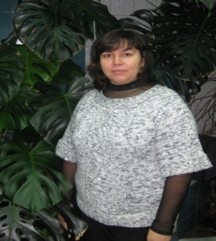**

**БОНДАРЕНКО ТАТЬЯНА**

**НИКОЛАЕВНА,**

старший воспитатель,

первая квалификационная категория, МДОУ центр развития ребенка - детский сад «Буратино»

*« Человек, конечно, хозяин природы, но не в смысле её эксплуататора, а как её понимающий и несущий нравственную*

*ответственность за сохранение и*

*совершенствование в ней всего*

*живого и прекрасного»*

*А. Арсеньев.*

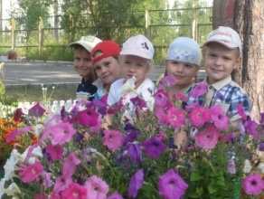С развитием цивилизации воздействие людей на природу становилось всё более и более мощным. Сложившееся на Земле положение учёные определяют как экологический кризис. И нет на сегодня более важной задачи, чем поиск путей выхода из него. Для успешного решения этой задачи недостаточно усилий государств и их руководителей. Каждому человеку планеты Земля необходимо овладеть минимальным набором экологических знаний и способов деятельности, для того чтобы его поведение было экологически осмысленным.

В связи с этим экологическое образование становится новым приоритетным направлением педагогической теории и практики. Основы экологической культуры, как и любой другой, закладываются в детском возрасте. Дошкольный возраст - это период бурного развития ребёнка, интенсивного накопления знаний об окружающей среде, мире, в котором мы живём, формирование многогранных отношений к природе и людям. Особая чувствительность и эмоциональность дошкольников создают особые предпосылки для появления интереса к себе, к людям, к состоянию природной и социальной среды, что является непременным условием эффективности экологического образования на этом возрастном этапе.

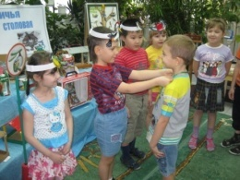Взаимоотношение человека с природой - актуальный вопрос современности. Нарушение природного равновесия, ухудшение состояния воды, воздуха, земли, образовавшейся в результате интенсивной производственной деятельности и в результате невысокого уровня экологической культуры, экологического сознания у большей части населения, угрожают здоровью и жизни людей, особенно детей.

Современные проблемы взаимоотношений человека с окружающей средой могут быть решены только при условии формирования экологического мировоззрения у всех людей, повышения их экологической грамотности и культуры.

Формировать правильное отношение к природе надо начинать задолго до того, как человек становится взрослым.

Моя активная позиция- это непосредственное участие в самом процессе экологического образования: повышение своей компетентности в новом направлении педагогики и реализации идей.

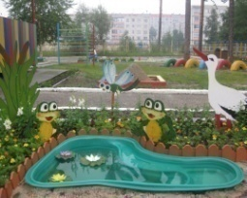В нашем дошкольном учреждении педагоги делают все, чтобы дети чувствовали себя комфортно в любое время года. Для этого создан зимний сад, где можно отдыхать трудиться, вести наблюдения. Развивающая среда в помещении и на участке – зимний сад, экологическая лаборатория, птичий столб, огород, цветник – помогают ребенку знакомиться с природой и усваивать правила общения с животными растениями.

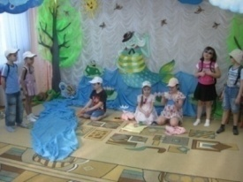В нашем детском саду, разработана и внедрена в педагогический процесс программа повышения качества экологической образованности старшего дошкольника «Друзья природы». В программу вошла серия экологических акций «Разведка осенних примет», «К здоровью - без лекарств», «Волшебница – вода», «Цвети, Земля!», «Защитим животных».

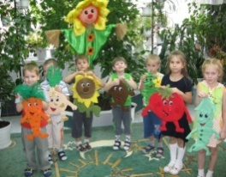С большим удовольствием семьи принимают участие в экологических акциях «Елочка, ёлочка –зеленая иголочка», «Рыжий кот». Дети вместе с родителями изготавливают напоминающие знаки, костюмы для развлечений, составляют рассказы, экологические сказки.

В.А. Сухомлинский писал, чтобы ребенок научился понимать природу, чувствовать ее красоту, читать ее язык, беречь ее богатства, нужно прививать все эти чувства с раннего возраста. Опыт показывает, что добрые чувства должны уходить своими корнями в детство, а человечность, доброта, ласка, доброжелательность рождается в труде, заботах, волнениях о красоте окружающего мира.

**Библиографический список:**

1. Н.А.Рыжова программа «Наш дом природа».
2. С. Н. Николаева. Воспитание экологической культуры в дошкольном детстве
3. С. Н. Николаева. Любовь к природе воспитывается с детства.

**ОЗДОРОВИТЕЛЬНО - ДОСУГОВАЯ ДЕЯТЕЛЬНОСТЬ ДЕТЕЙ ДОШКОЛЬНОГО ВОЗРАСТА.**

**

**ТОЛСТОГУЗОВА ЮЛИЯ**

**ГРИГОРЬЕВНА,**

инструктор по физической культуре,

МДОУ центра развития ребенка –

детского сада «Буратино»

Вторая квалификационная категория

*Физическое образование ребенка есть база для всего остального. Без правильного применения гигиены в развитии ребенка, без правильно поставленной физкультуры и спорта мы никогда не получим здорового поколения.*

*А. В. Луначарский*

В связи с продолжающимся в последние годы ростом заболеваемости детей, в целом по стране, снижением уровня их физической подготовленности возникает необходимость в поиске новых эффективных подходов к организации воспитания и обучения в современных условиях, обеспечивающих сохранение физического и психического здоровья.

Общеизвестно решающее значение двигательной активности в формировании растущего организма. Однако в образовательном процессе ее специфическое значение как фактора, стимулирующего повышение резервных возможностей физического, функционального, двигательного и психического развития детей, учитывается недостаточно.

Один из путей приобщения к занятиям физкультурой и укрепления здоровья детей – организация спортивно-массовых мероприятий. Невозможно представить себе жизнь ребенка в детском саду без веселых досугов и развлечений, шумных праздников и соревнований, интересных игр и увлекательных аттракционов. Одни развивают сообразительность, другие-смекалку, третьи - воображение и творчество, но объединяет их общее-воспитание у ребенка потребности в движении и эмоциональном восприятии жизни. Двигаясь, ребенок познает окружающий мир, учится любить его и целенаправленно действовать в нем, приобретает и обогащает опыт организации игр, поскольку игра-это не просто воспоминание о каких-то действиях, сюжетах, а творческая переработка впечатлений, комбинирование их и построение новой действительности, отвечающей запросам и впечатлениям ребенка.

В нашем детском саду тематика праздников и досугов условно делится на 4 группы.

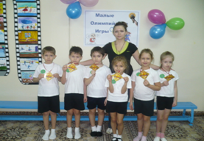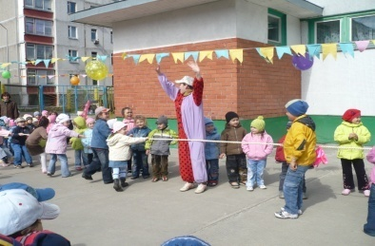1.Развлекательные: «Клоуны Бим иБом в гостях у дощколят!», «Малые Олимпийские игры», «Веселые старты», «Вечер народных игр»,

2.Познавательные: «День космонавтики», «Путешествие по городу дорожных знаков, «Спортлото».

3.Нравственно-патриотические: «А ну-ка парни», «Папа, мама, я - спортивная семья».

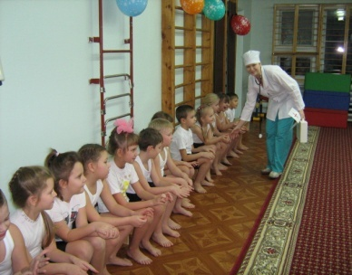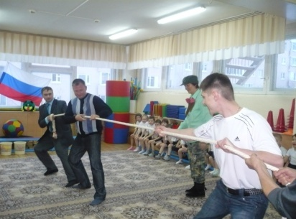4.Воспитывающие привычки здорового образа жизни: «Если хочешь быть здоров!», «Солнце, воздух и вода – наши лучшие друзья!».

Физкультурные досуги и праздники значимы для всестороннего развития и воспитания детей. Во время праздника они принимают заинтересованное участие в разнообразной двигательной деятельности - упражнениях, подвижных и спортивных играх, эстафетах, танцах, аттракционах. Действуя с большим эмоциональным подъемом, стремясь к достижениям лучших результатов в условиях соревнования, дети совершенствуются физически. Проявление самостоятельности и инициативы в коллективе сверстников способствует активному применению дошкольниками приобретенных ранее двигательных, навыков и умений, развитию ловкости, быстроты, силы, выносливости, ориентировки в пространстве и других полезных качеств и умений.

Участие в праздниках и подготовка к ним приносят большое эмоциональное и эстетическое удовлетворение, объединяют детей и взрослых общими радостными переживаниями, надолго остаются в памяти, как яркое событие. Совместная с товарищами деятельность, игры, красочное оформление места проведения праздников, звучание музыки, торжественное открытие и закрытие праздника влияют на развитие вкуса, воображения. Все это стимулирует их творчество. Вследствие такой разносторонней деятельности решаются многие задачи трудового воспитания, оказывают влияние на формирование детской личности.

**Библиографический список:**

1. Т. Т. Харченко., Физкультурные праздники в детском саду.г. Москва 2009 г.
2. И. М. Воротилкина, Физкультурно-оздоровительная работа в ДОУ. 2004 г.
3. Л. В. Кочеткова, Оздоровление детей в условиях детского сада. г.Москва 2005 г.

**МАЛАЯ РОДИНА ДЛЯ ДОШКОЛЯТ!**

**ЧЕРНУХА ИРИНА**

**НИКОЛАЕВНА,**

старший методист,

МДОУ центра развития ребенка – детского сада «Буратино»

Первая квалификационная категория

*Маленькая Родина*

*все равно большая,*

*ведь она единственная.*

*Ж.Ренар*

В последние годы идея воспитания патриотизма, приобретая всё большее обще­ственное значение, становится за­дачей государственной важности. Любовь к родной природе, умение чувствовать ее красоту – это начало патриотизма, любви к родине. Природа Севера, его снежные просторы, красота северного сияния, богатство лесов и тундры открывают большие возможности для воспитания у детей этого чувства. В общении с природой формируются лучшие качества маленького гражданина: доброе отношение к живому миру, привязанность к малой родине, отзывчивость к окружающим. Открывать детям тайны севера и каждый раз находить для себя удивительные взаимосвязи живых организмов со средой обитания – не это ли самое интересное и увлекательное в работе воспитателя?

Поскольку патриотизм воспитывать нужно с раннего детства, в нашем дошкольном учреждении озна­комление с окружающим миром осу­ществляется через традиции своей социокультурной среды — местные историко-культурные, национальные, географические, климатические осо­бенности региона. При этом, очень важно привить детям чувство любви к природным и культурным ценностям родного края, способствовать накоплению ими социального опыта жизни о своем крае, городе, поселке, усвоение принятых в нем норм поведения, взаимоотношений, приобщение к миру его культуры, ибо именно на этой ос­нове воспитывается патриотизм, чув­ство привязанности к своей малой и большой Родине.

Не земля вообще, а край, где родился и вырос, где светят звёзды детства, — именно это необходимо каж­дому человеку. Одной из форм изучения родного края является краеведческая работа. В Ханты-Мансийском автономном округе - ЮГРЕ внимание к местным традициям, культуре, истории, национальному наследию народов, исконно обитающих на этой территории, велико. Политика региона, культивируя идею сохранения местных национальных традиций и культурного наследия, поощряет и стимулирует деятельность организаций и учреждений, поддерживающих эти идеи, привлекая к взаимодействию и сотрудничеству, в том числе и образовательные учреждения.

Сегодня они являются участниками многочисленных конкурсов, фестивалей, акций, таких как «Моя семья в истории Югры», «Спасти и сохранить», конкурсов семейного творчества «Край, ставший судьбой», «Моё путешествие по Югре», конкурс детского творчества «Мой любимый край» и т.п. Как показывает педагогическая практика, системы методической работы по ознакомлению детей дошкольников с родным краем в дошкольных образовательных учреждениях ХМАО - Югры тоже нет. Таким образом, трудность внедрения краеведения в дошкольных образовательных учреждениях нашего региона в отсутствии, как программы, так и методических пособий, наглядного и дидактического материала. Так, еще три года назад, проанализировав требования, предъявляемые к знаниям воспитанников, изобилием предлагаемых форм работы с детьми и родителями в данном направлении (вышеперечисленные конкурсы, фестивали и акции), задачи ДОУ на современном этапе, взвесив внешние факторы, способные повлиять на имидж и конкурентоспособность нашего детского сада родилась программа по внедрению краеведческого компонента в контексте патриотического воспитания в воспитательно-образовательный процесс старшей и подготовительной к школе групп с учетом психолого-возрастных особенностей детей «Азбука краеведения».

В процессе работы сложился коллектив единомышленников – творческая группа, которая поставила цель – наработать и систематизировать материал, доступный для усвоения детьми старшего дошкольного возраста. Малая Родина... У каждого человека она своя, но для всех явля­ется той путеводной звездой, кото­рая на протяжении всей жизни оп­ределяет очень многое, если не ска­зать — всё!

**Библиографический список:**

1. Е.Г.Стрельников, О.Г.Стрельникова, Божелесье, Путешествие по Юганскому лесу. г.Сургут 1998г.
2. Куриков В. Ханты - Мансийский автономный округ: с верой и надеждой в третьем тысячелетии. Екатеринбург, Зевс, 2000.
3. Мазуренко М.Т., Москалюк Т.А.Краски северного лета. СПб., Алфавит, 1997.
4. Жуковская Р.И., Виногладова Н.Ф., Козлова С.А. Родной край. М., Просвещение, 1985.
5. Заповедник «Малая сосьва». Под ред. А.М.Васин. Свердловск, Среднеуральское книжное издательство, 1985.

**РАДОСТЬ ДЕТСКОГО ТВОРЧЕСТВА, ПРИОБРЕТЁННАЯ В ТАНЦЕ**

**СМЕЛОВА ОЛЬГА АЛЕКСАНДРОВНА,**

музыкальный руководитель ,детского сада «Сказка»

высшая квалификационная категория.

Развитие творческих способностей ребенка является главной задачей воспитательно-образовательной работы в дошкольном учреждении. Переход на личностно - ориентированный подход в обучении требует от современного педагога инновационных форм и методов, способствующих достижению первых проявлений эстетического вкуса детей, активизации их творческого воображения, направление всесильной детской фантазии в творческое русло. Именно музыка и движение формируют у ребенка свободу в творческом мышлении, дают возможность импровизировать, отдавая взамен ребенку эмоциональные реакции – радость, удовольствие. Приоритет творчества и культуры вносит новые смыслы в развитие личности ребёнка дошкольного возраста. Перед дошкольными образовательными учреждениями стоит задача воспитания творческой активности детей, от уровня которой зависит их жизнедеятельность и гармоничность развития, в том числе и эстетического. Проблемой являются условия, способствующие эффективному развитию танцевального творчества детей в дошкольном образовательном учреждении.

Идея синтеза музыки и движения во всестороннем развитии личности стала основой системы музыкально-ритмического воспитания детей, разработанной швейцарским музыкантом-педагогом Эмилем Жаком Далькрозом ещё в начале ХХ века. Его заслуга прежде всего в том, что он видел в музыкально-ритмических упражнениях универсальное средство развития у детей музыкального слуха, памяти, внимания, выразительности движения, творческого воображения. При этом он считал важным и то, как организован сам процесс занятий с детьми, который «должен приносить детям радость, иначе он теряет половину своей цены» (1, с.12). Прогрессивная система музыкально-ритмического воспитания Эмиля Жака Далькроза была положена в основу работы российских педагогов в разработке программы музыкально-ритмического воспитания: Н.Г.Александровой, Н.А.Ветлугиной, А.В.Кенеман.

Развитие творческого воображения детей является вершиной мастерства любого педагога. Поэтому автор статьи главную цель работы с детьми старшего дошкольного возраста на музыкально-ритмических занятиях видит:

* в развитии творческих способностей дошкольников на основе музыкально-игрового и художественно-эстетического творчества;
* в умении педагога «всколыхнуть» художественное воображение детей, способствовать рождению их творческой инициативы.

Для решения поставленной цели были определены следующие задачи:

1. развивать способность «видеть» музыку, передавая в движении её характер, образ, тончайшие нюансы.
2. совершенствовать свободу, пластику танцевальных движений.
3. научить детей творчески осмысливать образное содержание, воплощаемое ими в танце, через освоение ими языка выразительных движений (пантомимических и танцевальных), который используется в танце для образного исполнения.

Для осуществления задач по развитию танцевального творчества необходимо подобрать такие формы и методы работы, которые позволили бы заинтересовать детей музыкально-ритмическими движениями. С первых занятий стали включаться в работу с детьми: коммуникативные танцы, элементы психогимнастики, релаксационные упражнения и этюды; детям очень понравился «язык жестов», который усложнялся от занятия к занятию.

Чтобы узнать, понимают ли дети музыку, происходит ли общение с её эстетической сущностью, на занятиях и кружковой работе широко использовалось слушание музыки. В это время у ребят возникает желание двигаться, им трудно усидеть на месте, они буквально выплёскивают свои эмоции: пытаются хлопать в ладоши, притопывать, покачиваться, т.е. как бы «переживают» ритм. Тем самым дети как бы подтверждают слова замечательного русского психолога Б.Теплова: «Нельзя просто слышать ритм, слушатель только тогда переживает ритм, когда он его сопереживает, соделывает» (3, с.45).

Такой любимый дошкольниками вид музыкальной деятельности, как игра на детских музыкальных инструментах, особенно часто включался в музыкальные занятия с целью совершенствования ритмического чувства. Исполняя песенки Е. Тиличеевой из «Музыкального букваря» «Ноги и ножки», «Кукла шагает и бегает», «Лесенка» и др., и. аккомпанируя себе на металлофоне, дети упражнялись в выделении сильной доли такта, на которую в ритмических движениях педагог обращает внимание детей при исполнении хлопков, притопов, в окончании танца – поклоне.

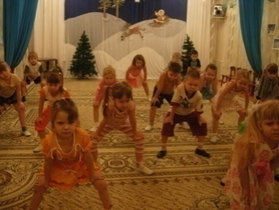Первые результаты такой целенаправленной работы дети смогли показать на новогоднем утреннике. Это и сопровождение выразительными движениями хороводов у ёлки, и уверенное исполнение сюжетного танца «Куклы», красивые, плавные движения девочек в танце «Снежинки». Участие детей в свободном переплясе на русскую мелодию вместе с Бабой Ягой, умелая ориентировка в пространстве при передвижении цепочкой в музыкально- ритмической игре «Золотые ворота» стали их первыми хореографическими достижениями.

В процессе обучения в качестве основных педагогом используются несколько методов.

Способность детей к подражанию, ярко выраженная в дошкольном возрасте, натолкнула на использование вовлекающего показа, как наиболее эффективного метода разучивания движений. Совместное исполнение движений, единое, ритмичное дыхание под музыку способствовало созданию приподнятого настроения, регулировало психофизические процессы, максимально концентрировало внимание. Чтобы детям было легче «переводить» зрительное восприятие в двигательную реакцию, показ выполнялся опережающим способом и в «зеркальном» отражении. В процессе наблюдений отмечалось, кому из воспитанников требуется специальная помощь и тогда, чтобы сформировать у детей представление о правильном способе выполнения того или иного движения, использовался фрагментарный показ движения в целом либо его отдельного элемента.

Очень нравились детям такие приёмы, как показ сверстников, выбор ведущих вместо педагога (по очереди или по желанию), показ упражнения мимикой, условными жестами; «провокации», т.е. специальные ошибки при показе, с целью активизации внимания детей, и проверки усвоения движения.

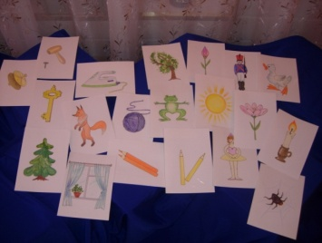Словесные пояснения, уточнения помогали детям осознать значения выразительных нюансов движений и в соответствии с этим корректировать своё исполнение. Образный рассказ побуждал детей представить какую-либо ситуацию, чтобы воссоздать её в движениях, и тем самым способствовать развитию у них фантазии, воображения.

Зрительные сигналы необходимы были детям, когда им встречались задания свободного перепляса, например, танцевальные игры «Зеркало», «Танцуйте, как я», «Передача платочка», и другие. К этому моменту у детей был достаточно большой запас овладения разнообразными танцевальными движениями, но не все дети могли быстро их вспомнить. Возникла идея сделать иллюстрации с изображениями отдельных движений. Дети, посмотрев на картинку-подсказку, сразу же воспроизводили это движение, что добавляло им уверенности и давало возможность его качественного выразительного исполнения. В работу включалась ещё и зрительная память.

Язык танцевального искусства неразрывно связан с языком музыки, и был сделан переход к следующему этапу преподнесения танцевального жеста – соотнесение пластических средств выразительности с музыкальными.

Вслушивание в музыку и простейший анализ её выразительных особенностей позволял помочь детям осмыслить содержание музыкального произведения и на этой основе побуждать к поиску дополнительных выразительных танцевальных средств.

В итоге, танцевальные композиции, показанные детьми на празднике 8 Марта, развлечении «Весеннее настроение» и музыкально-танцевальном спектакле «Весенняя сказка» отличались разнообразием танцевальных жанров (вальс, полька, шуточный сюжетный танец «Медвежата», эстрадные танцы «Капельки». «Солнечные лучики», «На весенней поляне») и уверенным, выразительным исполнением каждого движения.

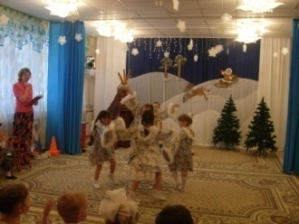Помимо этого дошкольники знакомятся с элементарными правилами танцевального этикета: как мальчик должен пригласить девочку на танец, как девочка принимает приглашение, как они благодарят друг друга за совместный танец. Многократное закрепление их на занятиях вошло в привычку, а выразительность исполнения танцевальных композиций только выигрывала, подчёркивала в детях чувство собственного достоинства. Обучение детей приёмам образного перевоплощения продолжался на материале развёрнутых танцевальных спектаклей по мотивам русских и зарубежных сказок («Аленький цветочек», «Спящая красавица», «Мой Когалым»). Перед детьми ставилась задача – исполнить танцевальные движения в характере того или иного персонажа, стихии, флоры или фауны; стараться передать то плавные движения волн (спектакль «Аленький цветочек»), то повадки разных животных, птиц, то удаль бесшабашных разбойников (спектакль «Снежная королева»), Затем вместе с детьми-зрителями анализировались эти «сольные» выступления, давалась оценка качества движений, подчёркивались удачные находки детей, корректировались ошибки, несоответствие исполнения заданному характеру, дети самостоятельно высказывали пожелания товарищам. Затем вместе находили удачное решение и начинали постановку танца по подгруппам. Когда все танцы были поставлены, проводилась целостная работа над спектаклем. Впоследствии спектакль показывался зрителям, сначала детям младших групп, затем родителям и сотрудникам детского сада.

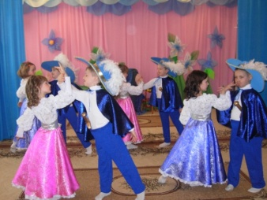В результате проделанной работы дети стали проявлять стойкий интерес и потребность к музыкально-ритмическим занятиям, освоили необходимый объём движений классического, народного, бального танцев, а также танцев современного направления. У них сформировались основы культуры движения, красивая осанка. Более совершенным стало чувство ритма, что сыграло важную роль в обучении их игре на детских музыкальных инструментах. У детей появились такие личностные качества, как уверенность, целеустремлённость, активность, желание показать свои достижения зрителям. Изменилось и протекание психических процессов: отмечены сосредоточенность, устойчивость внимания, улучшение запоминания и воспроизведения, а главное - проявление творческого воображения.

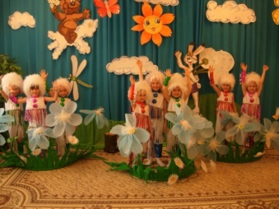Согласованность действий всего педагогического коллектива, использование единого репертуара по музыкально-ритмическим занятиям в разных формах работы, единство в подходах и требованиях разных специалистов – необходимое условие достижения положительного педагогического результата.

**Библиографический список:**

1. Далькроз Э.Ж. Музыка и танцы в моём сердце. М., 1992

2. Горшкова Е.В. От жеста к танцу. М., 2002.

3.Теплов Б.М. Психология музыкальных способностей. (Избр. Труды, т.6, - М. 1986)

**МАГАЗИН МУЗЫКАЛЬНЫХ ИНСТРУМЕНТОВ**

**Цель занятия:**

Формировать основы музыкальной культуры детей на основе имеющегося музыкального и жизненного опыта.

**Программное содержание:**

1. **Музыкально-образовательная деятельность.** Пополнять запас знаний детей о музыкальных инструментах, их звучании, происхождении; учить различать звучание этих инструментов по тембру, закреплять знания о способе извлечения звука; о группе музыкальных инструментов – ударные, духовые, струнные и другие. Пополнять словарный запас детей для характеристики музыкального произведения.
2. **Слушание (восприятие) музыки.** Продолжать знакомить детей с музыкой композиторов-классиков. Развивать умение чувствовать характер пьесы, определять, какой инструмент исполняет данное произведение.
3. **Пение.** Совершенствовать голосовой аппарат детей, опираясь на примерный диапазон звучания путём несложных распевок по методике Огородникова. Учить правильно брать дыхание между фразами. Чисто интонировать звуки и интервалы. Правильно передавать характер песни.
4. **Музыкально-дидактические игры.** Формировать тембровый звук детей, упражнять в умении различать звучание нескольких музыкальных инструментов, части музыкального произведения.
5. **Музыкально-ритмические движения.** Развивать координацию движений путём выполнения простых ритмических движений; учить детей запоминать несложную танцевальную композицию. Менять движения в соответствии со словами песни, со сменой частей музыки. Создать положительный эмоциональный настрой, желание танцевать.
6. **Танцевальное творчество**. Побуждать детей самостоятельно выбирать движения на танцевальную музыку разных жанров. Развивать воображение, инициативу, самостоятельность.
7. **Игра на детских музыкальных инструментах**. Продолжать развивать ритмический слух детей. Добиваться слаженности звучания в оркестре на различных инструментах. Совершенствовать навыки и умения. Добиваться ритмического и динамического ансамбля. Учить детей самостоятельно искать способы звукоподражания сказочным персонажам.

**Музыкальный материал:**

«Чико-нико» А.Варламова, «Шутка» И.С.Баха, песня «Семь весёлых нот» (авторская), попурри классических танцевальных мелодий.

**Музыкально-дидактические пособия:**

Музыкальные инструменты (ложки, кастаньеты, маракасы, флейта, металлофон, ксилофон, треугольник, рубель, тарелочки, бубенцы, «коробочка»).Авторское пособие «Волшебные музыкальные ступеньки», «Оркестр». Портрет композитора И.С.Баха, картинки с танцующими персонажами разных стран.

**Ход занятия.**

Звучит спокойная музыка, дети заходят в музыкальный зал, останавливаются перед музыкальным руководителем.

**М.р.** (приветствие пением): Здравствуйте, дети!

**Дети** (отвечают пением): Здравствуйте!

**М.р.** Ребята, сегодня я хочу пригласить вас в чудесный магазин. Но чтобы туда попасть, необходимо взять с собой хорошее настроение. Что для этого нужно сделать? *(Ответы детей).* А танцевать вы любите? Станцуем весёлый танец? Настроение сразу поднимется. Занимайте свободные места в зале!

*Дети исполняют фрагмент танца под фонограмму песни «Чико-нико» А.Варламова.*

**М.р.** Ну вот, теперь я вижу, у всех радостное настроение, весёлые улыбки на лицах. Значит, пришла пора посетить наш необыкновенный магазинчик, где живут… музыкальные инструменты.

*Открывается занавес.*

Посмотрите, здесь самые разные музыкальные инструменты – ударные, духовые, струнные! И даже клавишные! Только почему нас никто не встречает? Где же продавец? Присядьте прямо на ковёр, а я сейчас его поищу.

*Уходит за ширму, быстро надевает фрак, парик и головной убор, произнося слова:* «Уважаемый продавец музыкальных инструментов! Ребята из детского сада «Сказка» очень хотят познакомиться с вашими удивительными инструментами. Не расскажете ли вы нам о них?» *Изменённым голосом:* «О, как я рад! Ну конечно, с большим удовольствием!» *Выходит из-за ширмы в образе Продавца музыкальных инструментов.*

**Продавец:** Здравствуйте, мои юные друзья! Я очень рад вас видеть! А зовут меня Ксилофон Контрабасович! Мои музыкальные инструменты заскучали на своих полках. Хотите с ними познакомиться? Они тоже очень хотят. *(Берёт в руки барабан).* Что это? Совершенно верно. Барабан. А знаете, откуда он к нам прибыл? Из Африки. Там его родина. Его прапрадедушку звали Там-там. *(Ставит картинку.)* правда, смешное имя? Металлические диски привязывали и ударяли по ним большой колотушкой. Звук тамтама очень громкий, его далеко было слышно, даже на соседнем острове. *(Берёт кастаньеты).* А это что? *(Ответы детей)*. Кастаньеты! Давайте произнесём это название вместе! Они прибыли к нам из солнечной Испании. Без кастаньет невозможно представить себе зажигательный испанский танец. *(Ставит картинку).* У меня есть ещё кое-что. Похож на погремушку? Это… Маракас. С маракасами танцуют мексиканцы, значит прибыл он к нам из… Мексики! А родину этих расписных ложек вы, несомненно, знаете!

**Дети:** Россия!

**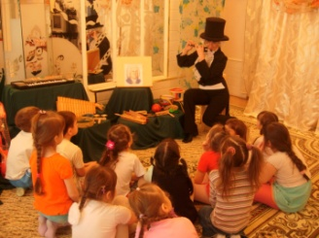Ксилофон Контрабасович:** Правильно! Всё это – ударно-шумовые инструменты, но без них не обойтись. Музыка разных народов не была бы такой весёлой, задорной и зажигательной. А это что за инструмент? Это – флейта. Её родина – древняя Греция. Слово «флейта» в переводе означает «дуновение ветерка». Сейчас в исполнении флейты прозвучит произведение великого композитора (появляется портрет) Иоганна Себастьяна Баха – «Шутка» .А мы с вами вместе оживим эту музыку движениями.

*В записи звучит «Шутка» И.С.Баха, дети придумывают движения на основе ранее приобретённых танцевальных навыков.*

**Ксилофон Контрабасович:** Ребята, какая эта музыка по характеру? *(Ответы детей: шутливая, игривая, лёгкая, витиеватая, темп быстрый, стремительный. А где-то немного задумчивая).* Наверное, композитор решил подшутить над кем-то, но передумал, сел и сочинил эту музыку, а потом подарил её своим друзьям. Скажите, а флейта, - какой инструмент? Правильно, духовой. Дорогие мои, а ведь у каждого человека есть свой, неповторимый музыкальный инструмент, не похожий ни на какие другие! Вы догадались, о чём идёт речь?

**Дети:** О голосе!

**Ксилофон Контрабасович:** Совершенно верно! Как вы думаете, что делает музыкант, чтобы его голос звучал правильно, чисто? *(Ответы детей).* Он его настраивает! Давайте и мы настроим наши голоса! Прошу занять места в музыкальной гостиной, где стоит мой самый любимый инструмент – фортепиано. Садитесь поудобнее, но не забывайте держать спину ровно, не поднимая плечи! Слушаем! (*Пропевает распевку на звуках «соль-ля» - дили-дили-дон).* А теперь все вместе! *(Дети поют).* А теперь только девочки! *(соль-ля).* А теперь только мальчики *(до-ре).* Распевка для наших милых дам – «хи-хи-хи-хи-хи» *(в восходящем движении от звука «фа»)*. Ну, а теперь для рыцарей – «ха-ха-ха-ха-ха» *(от звука «до»).* Сейчас мы встанем и поможем нашему голосу и дыханию движением «пружинка». *(Дети выполняют).* Чтобы расслабить голосовые связки, вытягиваем губы трубочкой и поём так: тпррр… замечательно! А теперь проверим, как мы настроили наши голоса с помощью волшебных музыкальных ступенек. *(Пододвигает к себе столик с пособием).* На каждой ступеньке живёт звук. Если вы пропеваете его правильно, огонёк загорается. Итак, начнём с девочек! А теперь мальчики! Потрясающе! Мы ещё вернёмся к этим волшебным ступенькам, ведь под ними есть ещё и загадочное окошечко. А теперь пришла пора спеть песню. Это песня про 7 нот, 7 звуков, которые живут на этих ступеньках. Их так мало, но какую разную музыку пишут композиторы, просто удивительно, не так ли? Слушаем. А теперь вместе со мной! Я пою строчку песни, а вы её повторяете. Друзья мои! Я снова предлагаю оживить эту песенку движениями. Например, щелчками пальцев в такт музыки! Вот так!

*Дети исполняют вместе с Ксилофоном Контрабасовичем песню «Семь весёлых нот».*

1.Жили-были *(Жили-были)*

Семь весёлых нот, *(Семь весёлых нот)*

Их так мало, *(Их так мало)*

Но весь мир поёт! *(Но весь мир поёт)*

2. Песни задорные, *(Песни задорные),*

Грустные, весёлые *(Грустные, весёлые),*

Ласковые, нежные, *(Ласковые, нежные,)*

Солнечные, снежные! *(Солнечные, снежные).*

Замечательно! Дорогие ребята! Вы сегодня узнали о некоторых музыкальных инструментах и сказали мне, что бывают инструменты духовые. А какие ещё бывают инструменты? (*Ответы детей).* А у меня есть ещё один удивительный инструмент – это синтезатор. Он электрический. На нём можно изобразить звучание самых разных инструментов. Попробуйте угадать, какой инструмент прозвучит? Если вы угадаете правильно, он появится в этом окошечке.

*Проводится музыкально-дидактическая игра «Угадай инструмент».*

*Воспитатель незаметно ставит в окошечко картинки с изображением разных инструментов.*

**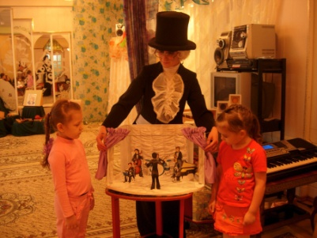Ксилофон Контрабасович:** Мои юные друзья! Представьте себе, что на сцене играет группа музыкантов на разных инструментах. Одним словом эта группа называется… *(«Оркестр»!*) А теперь внимание! *(Пододвигает столик с другим пособием «Оркестр», открывает занавес).* Что же мы видим? Совершенно верно, это оркестр. Какие инструменты играют в оркестре? *(Ответы детей).* Но кого же здесь не хватает? Ну конечно, же, дирижёра! *(Появляется дирижёр).* Взмахом руки или дирижёрской палочки он показывает, какой инструмент должен вступить, как должен играть оркестр – тихо или громко. Ой, ребята¸ мне так хотелось сыграть с вами музыкальную сказку, но мне кажется, что в моём магазинчике что-то происходит… некоторые инструменты куда-то попрятались… Вы их не видели случайно? Да вот же они, забрались под ваши стульчики! Прежде чем их достать, послушайте одно важное условие! Ни один инструмент не должен вступать без взмаха руки дирижёра! А дирижёром сегодня буду я. Итак, начинается музыкальная сказка. Настроим наши инструменты.

*Дети берут инструменты, играют все вместе – настраивают.*

*Затем начинается музыкальная сказка «Про медведя»*

«… Водном сказочном лесу наступило утро. Взошло солнце *(Металлофон – глиссандо),* зашелестели на деревьях листья – *(маракас),* запели птицы – *(бубенцы).*

Из берлоги вылез медведь *(Барабан).* И пошёл по лесу *(Барабан стучит быстрее).* Нашёл он пилу, забрался на самую толстую ветку на дереве *(Ксилофон в восходящем движении)* и стал её пилить *(Рубель).* Пилил, пилил, пока не прилетела маленькая птичка. *(Бубенчик)*. «Не пили ветку, медведь, - взмолилась она, - гнёздышко моё разоришь и сам упадёшь!» Не слушает её медведь. Всё пилит и пилит *(Рубель).* Прискакала белочка *(Колотушка),* попросила: «Мишенька, не пили ветку, бельчат моих напугаешь и сам упадёшь!» И её медведь не послушал. Прибежал олень *(«Сверчок»):* «Не пили ветку, я эти листики кушать люблю!» А медведь как будто не слышит. В это время ветер подул *(маракасы)*, гром загремел *(тарелки),* дождь закапал *(металлофон, ксилофон),* такая гроза началась! *(Все инструменты играют громче и громче).* И вдруг – бац! *(стукалка)* упал медведь. И всё сразу стихло. Ушибся сильно Мишенька, заревел громким голосом *(жалейка).* Собрались вокруг все звери *(бубенцы, колотушка, сверчок),* пожалели медведя *(Все инструменты играют тихо)*. А мудрый дятел *(коробочка)* сказал: «Никогда, медведь, не пили ветку, на которой сам сидишь»… Вот такая сказка у нас получилась. Молодцы! И в награду, за то, что вы хорошо потрудились, я предлагаю вам поиграть в интересную игру. Становитесь в круг!

*Дети и Ксилофон Контрабасович играют в игру «Поиграем – потанцуем!»*

*Звучит музыка разных жанров – чарльстон, «Яблочко», вальс, русская плясовая. Дети сначала играют на инструментах, воспроизводят ритм заданной музыки. Затем по сигналу кладут инструменты на пол в кругу и движутся по кругу, не задевая инструменты, определённым шагом. Когда музыка останавливается, дети берут первый попавшийся инструмент и следующий фрагмент музыки играют уже на нём.*

**Ксилофон Контрабасович:** Ну что, мои юные друзья, мой музыкальный магазинчик пора закрывать… Давайте вспомним, какую музыку и какого композитора мы сегодня слушали? А с какими инструментами познакомились? Я надеюсь, что вы ещё раз посетите мой магазинчик, и я с удовольствием расскажу вам о других моих инструментах. До свидания!

*(Ксилофон Контрабасович уходит за ширму, занавес закрывается).*

Не секрет, что подготовке детей к элементарному музицированию уделяется не так много времени. Слишком часто мы готовим детей к утренникам, развлечениям, разным выступлениям… А тем не менее это один из самых любимых видов деятельности детей на музыкальных занятиях. Ведь именно игра на детских музыкальных инструментах расширяет сферу музыкальной деятельности дошкольника, повышает мотивацию к занятиям, способствует развитию музыкальной памяти, внимания, помогает преодолению излишней застенчивости, скованности. Развивается чувство коллективизма в совместном исполнении. Все эти воспитательные задачи я постаралась показать на этом тематическом занятии, где попыталась увязать детское элементарное музицирование с остальными видами музыкальной деятельности – слушанием музыки, пением, музыкально-ритмическими движениями. А с каким интересом и воодушевлением дети озвучивали сказку! Это побудило их в дальнейшем сочинять и озвучивать свои собственные сказки.

Ещё несколько слов хочется добавить о том, как родилось дидактическое пособие «Волшебные музыкальные ступеньки», которое я с успехом применила впервые на этом занятии и в дальнейшем на всех последующих. Не поспав несколько ночей в размышлении о том, как активизировать развитие у детей вокально-интонационного слуха, - наконец, мне пришла в голову мысль создать такие музыкальные ступеньки, которые бы при правильном интонировании звуков первой октавы зажигались разноцветными огоньками. Ну, и в результате ещё не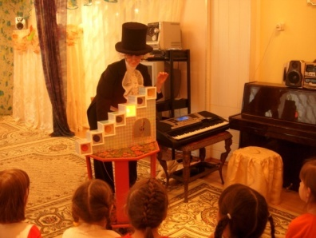скольких бессонных ночей родилось такое пособие (конечно, не без участия мужа-электрика). Сначала дети думали, что огоньки и вправду зажигаются сами (ведь если ребёнок пропел неправильно, огонёк не зажёгся). Потом «раскусили» мой секрет, услышав щелчок нажимаемой клавиши. Но всё равно, их восторг от этого не стал меньше, как и не пропало желание чисто интонировать звуки. Тем более, что под ступеньками есть ещё и волшебное окошечко…

**РАБОТА С РОДИТЕЛЯМИ «ВСТРЕЧИ С ИНТЕРЕСНЫМИ ЛЮДЬМИ».**

**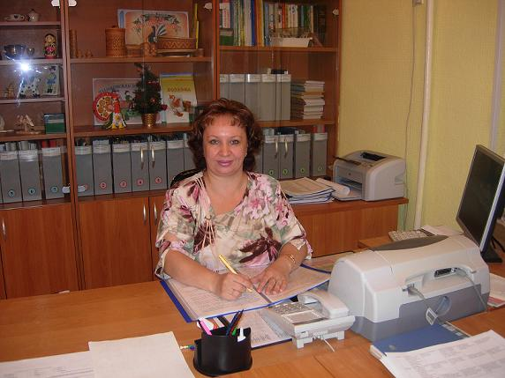**

**БУНИНА ЛЮДМИЛА**

**ВИКТОРОВНА**,

старший воспитатель,

МДОУ центр развития ребенка – детский сад «Сказка»

Высшая квалификационная

категория

Закон «Об образовании» призывает сделать родителей равноправными участниками воспитательно-образовательного процесса.

Огромная роль в процессе формирования отношения к миру у детей принадлежит взрослым, особенно близким людям. Показать пример такого отношения, помочь заложить его, могут только взрослые, окружающие ребенка и прежде всего его мама и папа. В.А.Сухомлинский писал: «В дошкольные годы ребенок почти полностью идентифицирует себя с семьей, открывая и утверждая себя и других людей преимущественно через суждения, оценку и поступки родителей».

Одна из интересных традиционных форм работы с родителями в нашем муниципальном дошкольном образовательном учреждении - «Встречи с интересными людьми», предложенная авторами комплексной программы «Из детства в отрочество». Такие встречи воспитатели организовывают один раз в месяц в группах старшего дошкольного возраста. Эффективность такой работы трудно оспорить. Идет большая предварительная подготовка к встрече гостя. Дети узнают заранее, кто из родителей приглашен, а самое главное, что интересного они узнают на этот раз. Дети не просто являются слушателями, они стараются предварительно больше узнать о теме предстоящей встрече, труде взрослых, их увлечениях. Для этого воспитатели проводят с детьми тематические беседы, читают художественную литературу, подбирают информационный материал для группового стенда «Сейчас узнаем». Много нужной и полезной информации дети стараются почерпнуть из энциклопедических источников. Всем известно, чем больше узнаешь, тем больше появляется заинтересованность о предмете разговора, хочется узнать еще больше, глубже проникнуть в тему разговора. Ведь только на основе имеющихся знаний у детей появляется интерес, а это порождает серию вопросов, которые маленькие почемучки с удовольствием задают гостю дня.

Воспитатели стараются подобрать такие темы встреч, где четко просматривается гендерная направленность, ориентированные на мальчиков и девочек. Работа, проводимая в системе по гендерному воспитанию, позволяет детям легко классифицировать профессии на мужские и женские, определять гендерную направленность домашних увлечений, хобби, коллекционирования, а это значит, происходит дифференцированный подход к подготовке предстоящей встречи.

Такая форма работы, как «Встречи с интересными людьми» помогает воспитателям решать целый ряд важных задач:

- знакомство детей с трудовой деятельностью взрослых;

- формирование гендерного подхода при знакомстве с той или иной профессией;

- формирование положительного отношения к социуму.

Соблюдение традиций в организации и проведении «Встреч с интересными людьми» позволили детскому саду накопить немалый опыт работы и выработать свой алгоритм проведения таких мероприятий.

1. Анкетирование родителей с целью выявления профессии, интересов, увлечений;
2. Ознакомление родителей на первом родительском собрании с традициями ДОУ (группы), в том числе и с традицией «Встреча с интересными людьми»;
3. Составление воспитателями перспективного плана работы на учебный год;
4. Подготовка к мероприятию как с детьми, так и с родителями;
5. Оформление информационного стенда «Сейчас узнаем»;
6. Организация мини – выставки в группе по теме встречи;
7. Изготовление детьми подарков для гостей (аппликационные работы, рисунки);
8. Организация самостоятельной художественной деятельности, где дети могут отобразить свои впечатления после встречи с гостем;
9. Организация сюжетно – ролевых игр.

Целенаправленная работа по гендерному воспитанию детей с использованием такой формы как «Встречи с интересными людьми» определила примерную тематику встреч с родителями:

* для мальчиков: инспектор ГИБДД, пожарный, шофер (водитель), столяр, охотник, рыболов, часовщик, спортсмен, солдат и др.
* 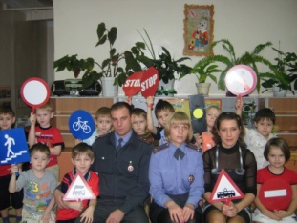для девочек: медсестра, учительница, парикмахер, швея, тренер по художественной гимнастике, библиотекарь, флорист, провизор и др.

*Фрагменты из отчетов воспитателей на педагогическом совете по организации групповой традиции «Встречи с интересными людьми».*

- Родители наших воспитанников имеют различные профессии, поэтому тематика подобных встреч самая разнообразная. Интересная встреча прошла в подготовительной группе с инспектором ГИБДД, папой воспитанника нашего детского сада. Он рассказал об основных обязанностях дорожно- постовой службы и о том, как и для чего необходимо соблюдать правила дорожного движения. И, конечно, ребята засыпали гостя вопросами, на которые сразу получили ответы. В конце беседы дети подарили гостю свои детские рисунки.

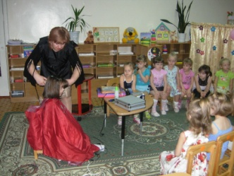 - На одну из встреч была приглашена мама – парикмахер. Она принесла с собой замечательный набор стилиста. Дети с удовольствием рассматривали его содержимое, а гостья демонстрировала детям инструменты, которые необходимы любому парикмахеру: ножницы, расчески разной величины и конфигурации, фены. Внимание девчонок привлекло обилие разных бутылочек с содержимым для ухода за волосами и журналы причесок. Мама провела мастер – класс, сделав модные прически вначале девочке, а потом мальчику. На прощанье дети подарили гостье альбом с прическами, который они сделали своими руками, а потом с удовольствием играли в сюжетно – ролевую игру «Парикмахерская».

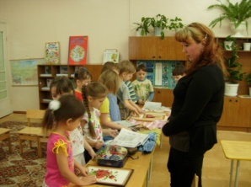- Мама нашей воспитанницы Кати – домохозяйка и очень любит заниматься рукоделием. Она с удовольствием рассказала детям о своих домашних женских увлечениях: вышивка на пяльцах, вязание крючком, шитье детской одежды. Ею была подготовлена мини – выставка изделий ручной работы. Дети с удовольствием рассматривали изделия, которые отличались разнообразием, эксклюзивностью, высокой эстетикой оформления.

- На одну из встреч в старшую группу пришла не только мама, но и бабушка, тетя. Они – кулинарных дел мастера, работают поварами в разных организациях. Правда бабушка сейчас не работает, она на пенсии, но когда- то работала поваром именно в нашем детском саду. Они принесли с собой фрукты, ягоды, овощи для приготовления бутербродов и фруктовых салатов. Что тут началось… Девчонки изъявили 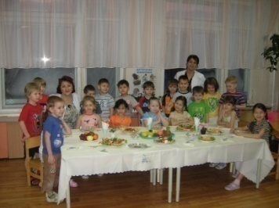желание принять участие в приготовлении вкуснейших блюд. Они так умело пользовались ножами и так искусно нарезали продукты кусочками, что ни у кого не осталось сомнения, что девочки всегда помогают дома мамам в приготовлении еды. А мальчишки были довольно сдержанными, они играли в свои мальчишечьи игры, но время от времени поглядывали за работой девочек и ждали «звездного часа», когда они смогут помочь в сервировке стола, а главное сесть за празднично накрытый стол и уплетать аппетитные бутерброды и салаты. Приятно было видеть- наши мальчики очень галантные, они не сядут за стол первыми, вначале они окажут знаки внимания уже прибранным девочкам, помогут сесть за стол, а во время трапезы поддержат с ними «светские» беседы.

- С детьми не только проводим мероприятия в детском саду, но и стараемся организовать экскурсии на работу к папам и мамам.

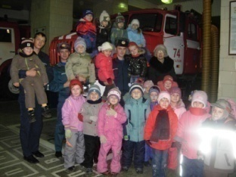Так, дети старших групп побывали на экскурсии в пожарной части г.Когалыма. Детей встретила пожарная бригада. Огнеборцы провели с детьми беседу о мерах пожарной безопасности, показали пульт принятия телефонных звонков, познакомили со звуковыми сигналами оповещения о возникновении пожара и рассказали о дальнейших мерах по организации пожаротушения. В спецангаре дети познакомились со средствами пожаротушения, разными видами спецмашин и в завершении пожарные провели для детей мини - учения по тушению горящего автомобиля. После экскурсии дети смогли отразить свои впечатления как в рисунках, так и в сюжетно – ролевых играх.

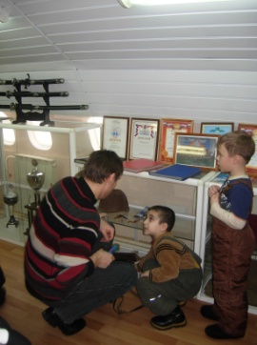- Мальчики подготовительных к школе групп побывали в военно – патриотическом клубе «Возрождение», который расположен в салоне самолета «ТУ»- 154. Инструктор по начальной военной подготовке рассказал детям о том, как ребята разных школ посещают клуб, занимаются спортом, развиваются физически, изучают военное дело, тем самым готовят себя к службе в Российской Армии. Наши мальчишки тоже изъявили желание посещать клуб, чтобы стать сильными, храбрыми, ловкими, какими должны быть настоящие мужчины.

Такая форма работа как «Встречи с интересными людьми», если проводится в системе, не оставляет оставаться равнодушными ни взрослых, ни детей. После таких встреч, дети и взрослые долго остаются под впечатлением увиденного, услышанного. Свои впечатления дети отражают в рисунках, в сюжетных играх, делятся впечатлениями со своими родителями, и конечно просят, чтобы тоже пришли в детский сад и рассказали о чем- нибудь интересном.

**Библиографический список:**

1. Дронь А.В. Взаимодействие ДОУ с родителями дошкольников – Санкт-Петербург «Детство- пресс», 2011
2. Зверева О.Л. Общение педагога с родителями ДОУ – М.: «Сфера», 2005

**ГЕНДЕРНОЕ ВОСПИТАНИЕ ДЕТЕЙ**

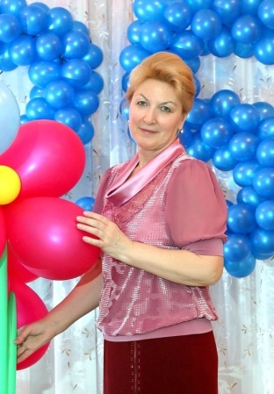

**ВЕЛЬСКАЯ НАДЕЖДА ГЕОРГИЕВНА.**

Воспитатель, первой квалификационной категории,

МДОУ центра развития ребенка –

детского сада «Сказка»

В настоящее время существует объективная потребность общества в воспитании детей дошкольного возраста на основе гендерного подхода. Период дошкольного детства – это тот период, в процессе которого педагоги, родители должны подготовить детей к выполнению социальных ролей в обществе и в семье, а также воспитать основы мужественности у мальчиков и женственности у девочек.

Гендерное воспитание – это педагогический процесс, который учит ребёнка быть мальчиком и девочкой, мужчиной и женщиной. Мальчика и девочку нельзя воспитывать и обучать одинаково. Они по - разному воспринимают мир, по – разному смотрят и видят, слушают и слышат, по - разному говорят и молчат, чувствуют и переживают.

Отсюда возникает проблема как обеспечивать гендерное воспитание дошкольников. Одним из средств решения этой проблемы является гендерный подход в воспитании, развитии и обучении детей через проектную деятельность.

К возрасту 4 -5 лет дети должны иметь представление о собственном образе мальчика, девочки, а также у них формируется потребность узнать больше не только о самом себе, но и о сверстнике противоположного пола, о своей семье и родных ему людях, о правилах мужского и женского поведения.

**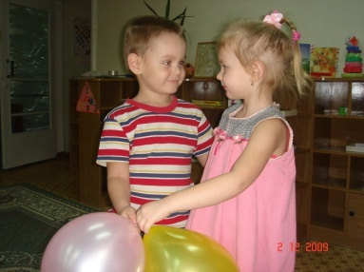Проект « Я – мальчик я – девочка»,** как нельзя лучше вписался в жизнь детей нашей группы. Индивидуальные беседы, интервьюирование, педагогическое обследование детей помогли определить цель и задачи проекта.

**Цель проекта:** создать педагогические условия, при которых успешно осуществляется гендерное воспитание детей среднего дошкольного возраста.

**Задачи:**

- формировать у дошкольников представление о гендерной идентичности (физической, поведенческой, нравственной);

- развивать представление и опыт общения в среде сверстников своего и противоположного пола.

- обогащать предметно – развивающую среду в соответствии с гендерными особенностями детей.

- осуществлять педагогическое просвещение родителей по гендерному воспитанию детей: особенностями воспитания мальчиков и девочек.

**Вид проекта:** творческий, групповой, комплексный, долгосрочный*.*

**Участники:** дети среднего дошкольного возраста, воспитатели группы, музыкальный руководитель, инструктор по физической культуре, инструктор по труду, педагог – психолог, родители.

Возраст детей: 4-5 лет.

**Ожидаемые результаты:** Полученные детьми знания и представления о своем образе «Я – мальчик, я – девочка», позволят ребёнку подготовить себя к выполнению социальных ролей в обществе и семье, повысить интеллектуальную и эмоциональную сферу с учётом возраста, индивидуальности и гендерных особенностей, а также осознанно выбрать мужские и женские способы поведения в различных ситуациях.

С учетом возраста детей и педагогических условий был составлен перспективный план проекта, который предполагал включение в проект разные виды деятельности детей, с привлечением специалистов - предметников детского сада, медицинских работников, родителей.

Особое внимание уделили подбору игрушек и оборудования для игровой деятельности. Мальчикам и девочкам было предложено назвать или указать те игрушки, с которыми они хотели бы играть.

После выбора весь игровой материал расположили в группе с учетом желания детей. По желанию девочек всех кукол разместили в игровом уголке вместе с кукольной мебелью, одеждой, посудой и т.д.

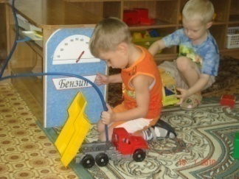Вместе с мальчиками на отдельном стеллаже расположили крупный деревянный и пластмассовый конструктор, рядом с ним расставили машины, которые мальчики используют в играх со строительным материалом, а также ремонтную мастерскую с набором инструментов и бензоколонку.

Выбранные игрушки помогли в полном объеме подготовить материал для сюжетно- ролевых игр: «Семья», «Детский сад», «Больница», «Парикмахерская», «Корабль», «Строители», а так же макеты «Рыбалка», «Цирк», «Улица города», в которых для мальчиков представляется возможность проигрывать мужские, а для девочек – женские роли. При подборе материалов и оборудования учитывали то, что девочки и мальчики 4х лет еще не могут в игре обходиться без ролевых атрибутов.

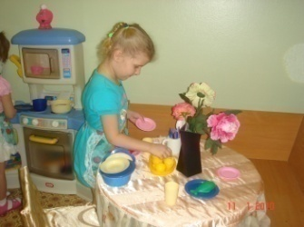В игровом уголке для девочек есть плита, разнообразная посуда, а чтобы «приготовить» обед все необходимые «продукты» - предметы заместители, «ящик замечательных вещей». Для ухода за ребенком есть ванночка, губка, полотенце, ковш, гладильная доска, шкаф для хранения белья и одежды. Для ухода за машинами и их «ремонта» у мальчиков тоже есть все необходимые материалы (тряпочки, фартуки, масло), инструменты, бензоколонка и т.д.

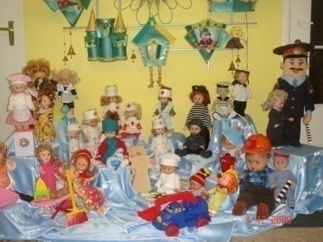Важным дополнением к ролевой атрибутике стали куклы в одежде, символизирующие мужские и женские профессии. Это куклы: милиционер, доктор, повар, продавец, матрос, солдат. К этой работе мы привлекли родителей. Дети выбирали куклу, профессию, а родители шили соответствующую одежду. С помощью родителей был обновлен уголок «Театр», где есть разнообразная одежда, головные уборы, «бабочки», галстуки, украшения, обеспечивающие возможность ребенку самому проигрывать разнообразные роли с учетом гендерного подхода.

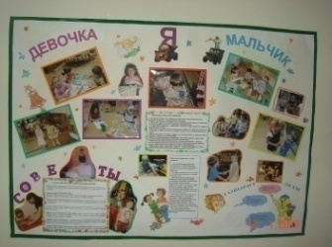Положительным моментом в формировании представлений о роли взрослых и детей в семье, был подбор фотографий и оформление родителями совместно с детьми фото - стенда «Наши родители», фотоальбома «Моя семья», стенгазеты «Я- мальчик, я- девочка», а также организация встреч с родителями разных профессий: парикмахер, фотограф, выпуск поздравительных газет ко Дню рождения детей, организация и проведение самого праздника. Родители присутствовали на занятиях «Дружат в нашей группе девочки и мальчики», «Здоровье в саду и на грядке».

К работе над проектом были привлечены специалисты детского сада: медработники (экскурсия в медицинский кабинет), музыкальные руководители (песни, танцы, хороводы, музыкальные игры, утренники), инструктор по физической культуре (подвижные игры, спортивный досуг), инструктор по труду (тематические занятия «Мой дружок- снеговичок», «Друзья для зайца», « Одежда для весёлых человечков».

Были разработаны конспекты и проведены познавательные занятия «Где прячется здоровье», которые помогли уточнить представление детей о собственном образе – я мальчик, я – девочка, о культуре общения мальчиков и девочек, проявить интерес к здоровому образу жизни, желание вырасти сильным умельцем папой и красивой заботливой мамой.

Комплекс всех проведенных мероприятий оказал положительное воздействие на детей. Работа дала ожидаемые результаты.

Проведённое педагогическое обследование показало, что приобретённые знания значительно обогатили представление детей о своем образе. А главное, дети стали задумываться над своим поведением, у них появилось желание помогать друг другу, проявлять внимание, уважение к старшим и сверстникам своего и противоположного пола, стремиться постоянно проявлять мужские и женские способы поведения в различных ситуациях. Мальчики стали сильными, внимательными по отношению к девочкам, появились такие качества как смелость, решительность. А девочки стали более нежными, внимательными, заботливыми, доброжелательными.

Дети дифференцированно подходят к определению мужской и женской работы в семье и в группе, мужским и женским профессиям. Сформировались представления детей о семье, любви и заботе о близких, стремлении вырасти сильным, смелым, выносливым как папа, и доброй, нежной, заботливой как мама. Полученные представления об основах здорового образа жизни, позволили овладеть навыками самообслуживания в соответствии с возрастом и полом.

Систематическая целенаправленная работа с родителями по данному направлению повысила педагогическую компетентность в воспитании девочек и мальчиков с учетом их индивидуальных особенностей.

**Библиографический список:**

1. Иванова Т.В. Мальчики и девочки: дифференцированный подход к воспитанию детей- Волгоград «Корифей», 2005

2. Мулько И.Ф. Развитие представлений о человеке в истории и культуре – М.: «Сфера», 2004

**ПРОЕКТ «КНИГОЛЮБЫ»**

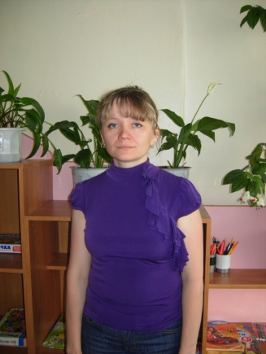

**ЛЯПУСТИНА НАТАЛЬЯ ЮРЬЕВНА,**

Воспитатель, МДОУ центра развития ребенка – детского сада «Сказка»

Вторая квалификационная категория

Значение художественной литературы в воспитании детей определяется ее общественной, а также воспитательно-образовательной ролью в жизни общества. Перед педагогами стоит проблема формирования нравственных качеств личности детей, привычек нравственного поведения. Эта проблема в настоящее время актуальна в современном обществе. Приобщение дошкольников к художественной литературе позволяет заложить базовую основу его общей культуры. Именно литература выступает на дошкольном этапе как эффективное средство познавательного развития ребенка, помогает ему быстро и заинтересованно познавать окружающий мир, учит перенимать нормы поведения, понимать и любить прекрасное. С детьми старшего дошкольного возраста мы организовали проектную деятельность по ознакомлению с художественной литературой.

**Цель проекта:** Формировать у детей правильное отношение к книгам как к важной ценности человеческого общества.

**Задачи:**

1.Воспитание бережного отношения к книгам.

2.Развитие у детей индивидуальных литературных предпочтений.

3.Сплочение детского коллектива путём создания рукописной книги.

**Вид проекта:** творческий.

**Участники:** дети старшей группы №6 «Белоснежка» МДОУ центра развития ребенка – детского сада «Сказка». Возраст детей: 5-6 лет.

**Ожидаемые результаты:**

Воспитание грамотного слушателя и, в последующем, грамотного читателя.

Формирование чувства привязанности к книге.

Формирование бережного отношения к книгам.

**Методы и формы работы:** беседы с детьми, экскурсии, чтение художественной литературы, викторины, выставки книг, тематические занятия, театрализованная деятельность, творческие и дидактические игры, самостоятельная деятельность детей в создании книги.

**Содержание проектной деятельности.**

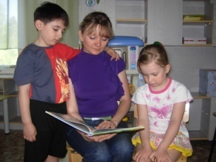По заверениям учёных, 21век будет веком новых ценностей, где капиталом станут не деньги, земля, орудия и средства производства, а знания, владение информацией и умение распорядиться ими. Если мы хотим видеть ребёнка подготовленным к жизни, нужно сделать его грамотным читателем, а книгу – главной ценностью для него. По словам С.Я.Маршака, грамотный читатель, или талантливый читатель – это читатель, глубоко понимающий смысл текста, авторский замысел, умеющий оценить художественные достоинства произведения, знающий как найти нужную для себя книгу, извлечь из неё информацию, оценить и проанализировать её. У такого читателя с годами вкус к книге только растёт. Ничто не преображает человека, не выделяет его среди других, как умение по-настоящему читать и ценить книги.

Для начала, мы обратили внимание детей на книги в нашей группе, некоторые книги были потрёпанные, старые, не хватало нужной литературы. Перед нами стала проблема осознания ценности книги.

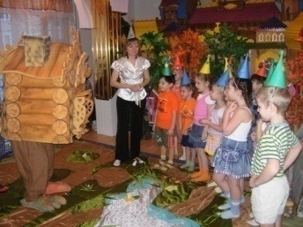Однажды на одном из занятий, мы услышали чей-то плачь. Оказалось, что это плачет книга.

Я задала вопрос детям:

- Почему книга плачет?

Дети ответили:

- Может - быть ей больно или обидно.

- Почему ей больно или обидно?

- Потому что её кто-то разорвал.

- Может тот человек, который её порвал, не знал, что так с книгой поступать нельзя? Может быть, этот человек среди нас? Как мы поступим?

Вместе мы пришли к выводу, что нужно как можно больше узнать про книги (зачем они нужны, как их делают, как за ними ухаживают). Таким образом, обидчик книги поймёт, какую ценность она представляет.

У нас закипела работа над целью проекта – формирование у детей отношения к книгам как к важной ценности человеческого общества. Затем мы определили план и содержание проекта:

Консультация для родителей «Дети и книга».

Выставка книг для родителей «Хочу всё знать!».

Экскурсия в детскую библиотеку.

Оформление стенда для родителей «Растим юного читателя».

Лепка «Животные – герои сказок».

Рисование «Мой любимый сказочный герой».

Ручной труд «Книжкина больница».

Занятие по художественной литературе «Что за прелесть эти сказки!»

Беседы: «Зачем нужны книги».

«Из чего состоит книга».

«Как обращаться с книгой».

Викторина по сказкам.

Создание рукописной книги.

После этого я задала детям следующие вопросы, с целью выявить знания о книгах:

1.Не куст, а с листочками, не рубашка, а сшита, не человек, а рассказывает. Что это?

2.Что такое корешок книги?

3.Из чего делают книги?

4.Где должны находиться книги?

5.Как называют человека, который создал книгу?

Результаты меня не порадовали, дети мало знали о книгах.

В первую очередь, мы подключили родителей. Было проведено родительское собрание на тему «Дети и книга», где звучали ответы на вопросы: какое значение имеет книга в воспитании ребёнка, что читать детям шестого года жизни и как читать. Так же для родителей был оформлен стенд с рекомендациями «Растим юного читателя» и выставка книг энциклопедического характера «Хочу всё знать!»

К нашему проекту мы привлекли специалистов детского сада, которые проводили такую работу: на музыкальных занятиях слушали музыкальные произведения с сюжетом из сказок, на физкультурных занятиях разучивали сказочные физминутки и игры, на рисовании рисовали и лепили героев из любимых книг.

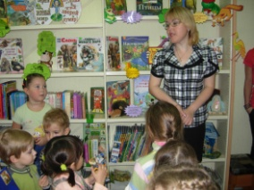Плодотворными для детей были тематические беседы на темы: «Зачем нужны книги», «Из чего состоит книга», «Как обращаться с книгой».

Понравилась очень экскурсия в детскую библиотеку, где дети узнали о том, какие бывают книги, как вести себя в библиотеке и читальном зале, как записаться в «храм книги».

Мы узнали, где находится памятник книгам. Ну и главное, дети сами поучаствовали в процессе создания книги, побыли в роли автора, иллюстратора, узнали, что над книгой трудятся многие люди, поэтому их труд заслуживает особого уважения.

Была проделана большая работа, которая дала свои плоды. Книги приведены в порядок (во время ручного труда мы с ребятами устраивали «Книжкину больницу»). Дети знают, как правильно ставить книги на полку, замечают, когда кто-то неправильно ставит книгу. Во время чтения художественных произведений стараются слушать внимательно и с уважением. Родители приносят и дарят книги из семейной библиотеки. Наиболее отзывчивые родители вместе с ребёнком записались и посещают детскую библиотеку.

В конце проекта детям снова были заданы те же вопросы о книгах. Ребята справились с ними, и их ответы порадовали меня. На протяжении всего проекта дети сами сочиняли стихотворения, сказки, рассказы и рисовали к ним иллюстрации. Результатом проектной деятельности стала замечательная рукописная книга нашей группы, совместная работа воспитателей, детей и родителей, которую мы назвали «Белоснежкина книжка».

**Библиографический список:**

1. Гриценко З.А. Пришли мне чтения доброго – М.: «Просвещение», 2004
2. Гриценко З.А. Положи твое сердце у чтения –М.: «Просвещение», 2003

**ОРГАНИЗАЦИЯ РАБОТЫ ПО РАЗВИТИЮ РЕЧИ ДЕТЕЙ ЧЕРЕЗ ФОЛЬКЛОРНЫЕ ФОРМЫ**

**АНДРЕЕВА СВЕТЛАНА ПЕТРОВНА,**

воспитатель, (первая категория),

Муниципальное дошкольное образовательное учреждение

центр развития ребенка – детский сад «Маугли»

Свою работу по развитию речи детей через фольклорные формы начала во второй младшей группе.

Маленькие дети говорят не достаточно четко, ясно; у большинства словарный запас довольно низкий для их возраста; не высок и уровень сформированности грамматического строя речи. Дети мало знают сказок и совсем не знают потешек, не умеют отгадывать загадки.

Учитывая требования используемой программы «Из детства – в отрочество» (в которой развитию речи детей через фольклорные формы уделяется большое внимание), а также анализ другой педагогической литературы, позволили предположить, что эффективным средством развития речи детей может послужить фольклор.

Но для того, чтобы сделать фольклор неотъемлемой частью общения детей, необходимо было создать в группе соответствующую предметно – развивающую среду.

В игровых уголках появились куклы в русских национальных костюмах, мягкие игрушки (медведь, лиса, кот, петух и др.). В уголок «ряженья» родителями были сшиты русские народные сарафаны для девочек и рубашки – косоворотки для мальчиков. В книжный уголок подобрала яркие, красочные, иллюстрированные книги с русскими народными сказками, потешками и загадками. В музыкальном уголке детям были предложены народные музыкальные инструменты (ложки, бубны, дудки и др.)

Кроме того, большую роль фольклору стала уделять в планировании занятий и режимных моментов.

Всю свою практическую деятельность строила на следующих основных принципах:

- на тщательном, обусловленном возрастными возможностями детей отборе материала;

- интеграции работы с различными направлениями воспитательной работы и видами деятельности детей (развитие речи, ознакомление с природой, различные игры);

- использования развивающего потенциала фольклора в создании речевой среды.

Применяла такие приёмы обучения, как: динамический акцент на фрагментах текста; действенное соучастие; красочная наглядность; неоднократное повторение в игровой форме и в режимных моментах.

Понимая, что совершенствование речевого общения невозможно без расширения словарного запаса детей, уделяла большое внимание его закреплению и активизации. С этой целью разучивала с детьми потешки, загадывала загадки, читала сказки, смотрели видеосказки, а также прослушивали их в аудиозаписи в исполнении профессиональных чтецов. Детям давалось домашнее задание: «Прочитать дома сказку и вместе с родителями нарисовать её героев». Всё это нашло положительный отклик у детей, возрос интерес к этому виду народного творчества, при этом речь детей становилась более богатой, выразительной. Они лучше запоминали прочитанное произведение.

Значительно пополнили словарь детей экскурсии в созданную в детском саду «русскую горницу», на которых дети познакомились с её атрибутами: русской печкой, самоваром, прялкой, люлькой. Чтобы новые, довольно трудные слова прочно вошли в лексикон детей, использовала различные методические и игровые приёмы. Например: «Доскажи словечко», «Узнай по описанию».

Параллельно, мной была организована работа по воспитанию звуковой культуры речи. И её я пыталась решить, используя различные виды русского фольклора. Большое внимание уделяла артикуляционной и пальчиковой гимнастике. Для этого разучивала с детьми народные игры «Сорока-ворона», « Пальчик- мальчик», «У нашей у бабушки десять внучат» и другие, а также потешки в движениях. Это способствует развитию моторики рук, вырабатывает умение проговаривать текст совместно с выполняемыми действиями, воспитывает быстроту реакции и эмоциональную выразительность, дети лучше запоминают стихотворные тексты.

Учитывая, что звуковая культура речи это не только правильное звукопроизношение, но и умение регулировать темп и громкость голоса, дыхание, обратилась к таким видам фольклора, как заклички, колыбельные, скороговорки, пестушки.

Мною был разработан и проведён ряд занятий нацеленных на развитие речи детей через фольклорные формы.

Для выработки хорошей дикции, отчётливого и ясного произношения также использую упражнения на звукоподражание.

Таким образом, в своей работе старалась использовать все возможности произведений устного народного творчества для развития звуковой культуры речи детей.

Важное место в моей работе занимает приём обыгрывания сказок и потешек. Для пересказа в лицах, я использую произведения, которые используют диалогическую речь, в частности интонации обращения, перечисления, при этом речь детей становится более богатой в эмоциональном отношении – она звучит то радостно, то печально, то жалобно, в зависимости от ситуации, в которой находятся персонажи.

В инсценировках, в театрализованных выступлениях, дети принимают участие и как исполнители, и как зрители.

Кроме этого разучиваю с детьми подвижные народные игры, так как содержащийся в них фольклорный материал способствует овладению родной речью.

В работе по развитию речи детей смогла заинтересовать и родителей. Было проведено анкетирование. Меня интересовало, используются ли фольклорные формы родителями в воспитании детей дома, с какой целью и какие. В результате выяснилось, что родители мало используют фольклорные формы, практически не знают колыбельных песен. Мало кто читает сказки, помнят несколько загадок и поговорок, а из потешек называют только «Сорока-белобока». В целях помощи родителям мной была оформлена папка - передвижка на тему: «Пальчиковые игры и упражнения», а также памятки для родителей «Потешки на каждый день». В целях совместной творческой деятельности детей и родителей была организована выставка в технике «пластилиновая мозаика» на тему: «Мой любимый сказочный герой».

Очевидно, что у детей со временем повысился интерес к устному народному творчеству. Речь обогатилась существительными, обозначающими предметы из бытового окружения, растения, животных, птиц. У большинства детей заметно повысился грамматический строй речи, улучшилась звуковая культура речи. Несколько повысилось умение составлять небольшой совместный с воспитателем рассказ об игрушке.

Использование фольклорных форм может стать эффективным средством развития речи детей дошкольного возраста, при условии, если работа по развитию речи проводится не только на специально организованных занятиях, но и в повседневной жизни детей. А также, при тесной взаимосвязи с родителями.

**ИСПОЛЬЗОВАНИЕ ИГРОВЫХ КОМПЬЮТЕРНЫХ ПРОГРАММ В ДОШКОЛЬНОМ ОБРАЗОВАТЕЛЬНОМ**

**УЧРЕЖДЕНИИ**

**ШАХИЯРОВ ВАДИМ ГЕННАДЬЕВИЧ,**

методист по компьютерной грамоте, (высшая категория),

Муниципальное дошкольное образовательное учреждение

центр развития ребенка – детский сад «Маугли»

Для детей компьютер очень притягателен, как хорошая новая игрушка, и именно так в большинстве случаев им представляется электронная машина. Поэтому у детей почти нет психологического барьера перед этой техникой.

Обучающие и развивающие компьютерные игры – это новое направление в воспитании дошкольника, основной задачей которого является подготовка ребенка к школьному образованию, а также обучение элементам компьютерной грамоты, воспитание психологической готовности к применению компьютера, создание чувства уверенности в процессе его использования.

В применение игровых компьютерных программ, прежде всего, должен рассматриваться аспект извлечения максимальной пользы для обучаемого дошкольника, а также соответствие технических средств требованиям предлагаемых программ, имеющих рекомендации государственного формата.

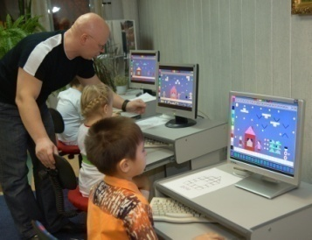Занятия в специально оборудованном зале МДОУ центре развития ребенка – детском саду «Маугли» с детьми проводятся два раза в неделю при продолжительности работы ребёнка за компьютером 10-15 минут и общей продолжительностью 25-30 минут [1. С. 31].

Занимаются дети подготовительных и старших групп. Дети приходят подгруппами по 6-8 человек. Остальные в это время с воспитателем посещают занятия в зимнем саду. Таким образом, чередуются умственная, эмоциональная и физическая нагрузка, создаётся положительная атмосфера, позволяющая детям легко с большим интересом усваивать необходимые знания.

Занятие в компьютерном зале ДОУ имеет свою структуру. Его можно разделить на 3 этапа:

*Подготовительный этап*. Идея подготовительного этапа конкретного занятия состоит в том, чтобы узнать уровень подготовленности детей к работе с компьютерной программой, сконцентрировать полученные знания, интеллектуально и эмоционально "настроить" детей на выполнение программы, сформировать установку на работу с компьютером, создав проблемно-игровую ситуацию.

*Основной этап.* Включает в себя задачу овладения способом управления программой и самостоятельную игру ребёнка за компьютером.

*Этап перехода к другим видам деятельности*. После работы с компьютером нереализованные идеи ребёнок воплощает в игре, конструировании, рисовании и т.д. На этом этапе важно отвлечь детей от компьютеров и предложить им продолжить решение проблемы в другой форме. В МДОУ «Маугли» к этому процессу подключаются воспитатели.

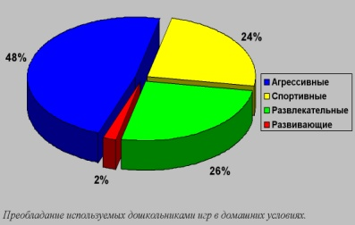Таким образом, компьютерные занятия не отрываются от общего педагогического процесса ДОУ, не являются заменой традиционных средств дидактики игры, а входят в систему на основе идеи взаимного обогащения знаний ребенка [2.].

Игровые компьютерные программы, сам компьютер, не должны в своей технической и программной сути быть враждебны ребенку, что практически повсеместно встречается в использовании компьютерных игр в домашних условиях. [3. С. 24].

Программы должны избираться самым внимательным образом, отвечать всем необходимым рекомендациям и психолого-педагогическим ограничительным и разрешающим нормам.

Компьютерные игры не заменяют обычные игры, а дополняют их, обогащая педагогический процесс новыми возможностями*.*

Очевидные преимущества компьютерных технологий, проявляющиеся на проводимых занятиях в детском саду «Маугли», служат большим подспорьем в работе педагогов:

* с помощью компьютера можно продемонстрировать дошкольнику некоторые природные, технические явления, недоступные детям в будничной жизни;
* ребенок имеет возможность заниматься за компьютером персонально, и управлять самостоятельно сложными техническими средствами, что дает ему психологически большую уверенность в себе;
* экран монитора в форме игры, гораздо привлекательнее, чем традиционный демонстрационный материал, передает яркую анимированную информацию ребенку;
* программы обучающего и развивающего типа могут преподносить озвученный материал дошкольнику, который еще не освоил технику чтения или правописания;
* компьютер стимулирует ребенка в преодолении заданий, обязательно поощряя индивидуально и предлагая другие варианты преодоления поставленных задач.

Таким образом, игровые компьютерные технологии эмоционально располагают ребенка и формируют у него мотивационную, интеллектуальную, операционную готовность использования компьютерных средств для осуществления своей деятельности.

Интеллектуальное развитие ребенка с помощью игровых компьютерных технологий дополняются развитием моторики ребенка, то есть формирования моторной координации и координации совместной деятельности зрительного и моторного анализаторов.

Во время игры ребенок пальцами нажимает на нужные клавиши, что развивает мелкую мускулатуру руки, моторику пальцев. Видимое действие на экране монитора необходимо сочетать с действием рук. Таким образом, без дополнительных специальных занятий, развивается необходимая зрительно-моторная координация.

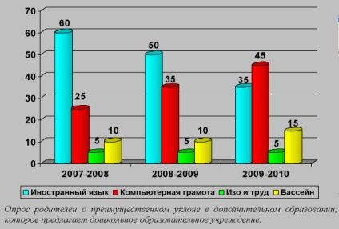Для предупреждения переутомления, снятия чрезмерного напряжения пальцев рук и глаз, проводятся обязательные комплексы расслабляющих гимнастик (офтальмотренаж), которые необходимы в занятиях с использованием компьютера и его составляющих.

После проводимой работы с родителями дошкольников, которые присутствовали на открытых занятия, участвовали в совместных с детьми практикумах, опросах, посещали консультации, проявилась возросшая заинтересованность в обучении ребенка компьютерной грамоте.

В итоге игровой деятельности, обогащенной компьютерными средствами, возникают психические зачатки теоретического мышления, воображения, способности к прогнозированию, которые ведут к резкому повышению творческих способностей ребенка [4.].

Можно сказать, что игровые компьютерные технологии служат универсальным вспомогательным рычагом во всестороннем развитии дошкольника при подготовке к школе. Но развивающий эффект зависит от используемых программ, доступности ее для ребенка, соответствия его уровню развития и интересу.

***Библиографический список***

1. Управление образовательным учреждением в вопросах и ответах. – 2008. – №4. – С. 31

2. Интеграция традиционных и компьютерных игр в дошкольном образовании [Электронный ресурс]. – Режим доступа <http://www.superinf.ru> свободный. – Загл. с экрана.

3. Новые информационные технологии в дошкольном образовании / Ю.М. Горвиц – 1998 – С. 24.

4. Использование развивающих программ в образовательном процессе детского сада [Электронный ресурс]. / Л.А.Соловьева, Н.С.Ивченкова – CD-ROM.

**ПРОГРАММА «ЗДОРОВЕЙ-КА»**

**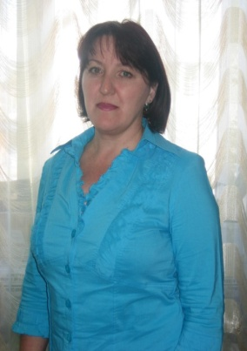**

**НАБИУЛИНА ЭЛЬМИРА**

**ФАРИТОВНА**,

инструктор по физической культуре,

МДОУ детского сада «Колокольчик» общеразвивающего вида, образование высшее, первая квалификационная категория.

Полноценное физическое развитие и здоровье ребёнка – эта основа формирования личности.

Движения необходимы ребёнку, так как способствуют развитию его физиологических систем и, следовательно, определяют темп и характер нормального функционирования растущего организма.

Не секрет, что и в образовательном учреждении и дома дети большую часть времени проводят в статичном положении (за столом, у телевизора и т.д.). Это увеличивает статичную нагрузку на определенные группы мышц и вызывает их утомление. Снижаются сила и работоспособность скелетной мускулатуры, что влечёт за собой нарушение осанки, искривление позвоночника, плоскостопие, задержку возрастного развития: быстроты, ловкости, координации движений, выносливости, гибкости и силы.

Формирование осанки у детей дошкольного возраста связано с основными задачами предмета «Физической культуры» и проводится с учётом возрастных особенностей развития детей. Обследование опорно-двигательного аппарата детей старшего дошкольного возраста в 2008-2009 уч.году показали, что у 17% детей имеется нарушение осанки и у 14% развито плоскостопие. Существующие программы обучения и воспитания не дают в полной мере возможности организовать воспитательно-образовательный процесс в соответствии с «мерой» здоровья ребёнка. В связи с **актуальностью** данной проблемывозникла необходимость в разработке программы **«Здоровей-ка».**

**Целью программы** является:Профилактика сколиоза и плоскостопия у дошкольников в условиях детского сада.

Цель программы обусловила решение следующих **задач**:

Способствовать:

* Укреплению мускулатуры ног и мышц спины;
* Повышению умственной и физической работоспособности организма;
* Совершенствовать традиционные приёмы и методы, а также поиск новых, более эффективных научно-обоснованных путей взаимодействия участников педагогического процесса в вопросах профилактики и коррекции плоскостопия и осанки у детей дошкольного возраста;
* Формировать физические качества, двигательные умения и навыки;
* формировать положительное отношение к физкультуре и спорту.
* Обеспечить охрану и укрепление физического здоровья воспитанников.

**Принципы построения программы:**

1. Подбор и сочетания различных видов деятельности;
2. Доступность;
3. Постепенность;
4. Учёт индивидуальных особенностей детей и группы;
5. Эмоциональное стимулирование (поощрение).

**Новизна:**

Существует множество программ имеющих физкультурно-оздоровительную направленность. Новизна данной программы заключается в нестандартном подходе построения занятий, в подборе материалов и атрибутов, ориентированных на профилактику и коррекцию осанки и плоскостопия у детей.

**Ожидаемый результат:**

**Дети:**

1. 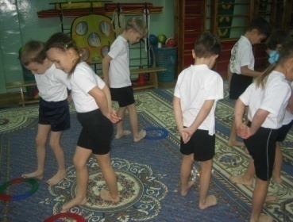Увеличение количества детей с 1 группой здоровья.
2. Проведение коррекционных и профилактических мероприятий будет способствовать:

**-** коррекции и профилактики плоскостопия и улучшения осанки у детей;

**-** укреплению функциональных систем организма.

1. Оптимальное сочетание разнообразных форм физкультурно- оздоровительной работы с детьми окажет позитивное влияние на здоровье и эмоциональное благополучие ребёнка.
2. Рациональная организация двигательной деятельности детей будет способствовать повышению показателей здоровья и физического развития дошкольников.

**Родители:**

1. Узнают слабые и сильные стороны ребёнка, готовы к поддержке и помощи.
2. Ощущают личностную сопричастность к образованию своего ребёнка.
3. Формирование более высокой оценки достижений своих детей и гордость за них.
4. 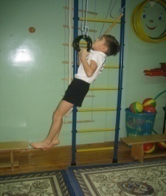Создают дома условия – устанавливают спортивные уголки, приобретают спортивное оборудование, инвентарь.

**Основные направления работы:**

1. Утренняя гимнастика (в форме ритмической гимнастики, корригирующей, традиционная, дыхательная);
2. Занятия (на тренажёрах, в форме подвижных игр, соревнования, тренировочные, зачёты, традиционные);
3. Закаливающие процедуры;
4. Дыхательная гимнастика (по Хатха-йоге, А.Н. Стрельниковой);
5. Динамические часы.
6. Кружковая работа.

**Модель двигательного режима детей в детском саду**

|  |  |  |  |  |  |  |
| --- | --- | --- | --- | --- | --- | --- |
| **№** | **Виды занятий** | | **Особенности организации** | | | |
| **1.Физкультурно-оздоровительные занятия** | | | | | | |
| 1.1 | Утренняя гимнастика | Ежедневно на открытом воздухе или в зале. Вариативность: традиционная, игрового характера, с предметами, ритмическая гимнастика | | | | |
| 1.2 | Двигательная разминка | Ежедневно, во время большого перерыва между занятиями(с преобладанием статических поз) | | | | |
| 1.3 | Физкультминутка | Ежедневно, по мере необходимости, в зависимости от вида и содержания занятий. | | | | |
| 1.4 | Подвижные игры и упражнения на прогулке | Ежедневно, используются разные способы организации детей, предлагаются варианты усложнений, целесообразность их сочетания. Соответствие содержания игр и физических упражнений времени года, погоде и уровню подготовленности детей | | | | |
| 1.5 | Индивидуальная работа по коррек-ции и профилактике осанки и плоскостопия | | | | | 4 раза в неделю |
| 1.6 | Гимнастика после дневного сна в сочетании с конт-растными воздуш-ными ваннами | | | | | Ежедневно, по мере пробуждения детей |
| 1.7 | Корригирующая гимнастика в соче-тании с «дорожкой здоровья» | | | | | Ежедневно, после дневного сна |
| **2. Учебные занятия** | | | | | | |
| 2.1 | По физической культуре | | Три раза в неделю, с учётом уровня двигательной активности детей, проводится в первой половине дня (одно на воздухе) Проводятся по типам: традиционные, тренировочные, игровое, сюжетно-игровое, на тренажёрах, по интересам, тематическое, контрольно -проверочное | | | |
| **3.Самостоятельные занятия** | | | | | | |
| 3.1 | Динамичес. час | | 2 раза в неделю под руководством воспитателя | | | |
| **4.Физкультурно-массовые занятия** | | | | | | |
| 4.1 | Неделя здоровья | | | Два раза в год (в период каникул) | | |
| 4.2 | Физкультурный досуг | | | Один раз в месяц | | |
| 4.3 | Физкультурно-спортивные праздники | | | Два раза в год, внутри детского сада | | |
| **5.Совместная физкультурно-оздоровительная работа ДОУ и семьи** | | | | | | |
| 5.1 | Домашние задания (с целью закрепления упражнений по коррекции осанки и плоскостопия) | | | | Определяются воспитателем по рекомендации инструктора по физкультуре | |
| 5.2 | Совместные мероприятия детей и родителей | | | | 4 раза в год | |
| 5.3 | Участие родителей в физкультурно-оздоровительных, массовых мероприятиях детского сада | | | | Во время подготовки и проведения физкультурных досугов, праздников, недели здоровья, посещения открытых занятий | |

Программа рассчитана на два года обучения (старшая и подготовительная к школе группы). Научно-методическое обеспечение этой программы составляют:

1. Программа «Из детства в отрочества» Т.Н.Доронова, Л.Г.Голубева,
2. Н.А. Гордеева.
3. Программа «Здоровье» В.Т. Алямовская.
4. Программа «Коррекционная работа в детском саду» Л.И. Плаксин.

Программа по физическому развитию «Развивающая педагогика оздоровления» В.Г. Кудрявцева, Б.Б. Егорова.

Образовательный процесс предполагает тесное взаимодействие всех специалистов ДОУ: воспитателей, музыкального руководителя, учителя-логопеда. Их сотрудничество, соучастие, активное общение способствуют успешной реализации программного материала по профилактике и коррекции плоскостопия и осанки.

Учитель - логопед оказывает квалифицированную помощь в работе над постановкой дыхания, подбирает и проводит с детьми развивающие дидактические игры и тренинги на развитие дыхания.

Очень важно в дошкольном возрасте дополнять восприятие окружающего мира музыкой, детям легче выполнять те или иные упражнения под музыкальное сопровождение. У дошкольников поднимается настроение, выпрямляется осанка. А также на своих занятиях по музыке, руководитель закрепляет элементы психогимнастики, музыкотерапии, коррекционную ритмику, пластические этюды, двигательные импровизации. Совместно с музыкальным руководителем составляются конспекты развлечений, спортивных праздников.

**Занятие по профилактике и коррекции осанки и плоскостопия для детей подготовительной к школе группы.**

**Цели и задачи**: Вырабатывать у детей, с помощью физических упражнений привычку стоять, ходить, сидеть с прямой спиной, держать голову прямо.

С помощью специальных упражнений, способствовать укреплению мускулатуры стопы и спины.

Обеспечить охрану и укрепление физического здоровья воспитанников;

способствовать формированию физических качеств, двигательных умений и навыков, а также положительного уважения и любви к физкультуре и спорту.

**Оборудование**: шведская стенка, наклонная скамья, дорожка (3секции), мяч подвесной, стойки для подлезания.

**Предварительная работа**: Беседа о плоскостопии и осанки. Разучивание комплекса ОРУ (с мячом и обручем); вместе с детьми придумывали название развивающим упражнениям комплекса.

**1ч. Вводная часть:**

Вход детей в зал под музыку, построение в шеренгу; проверка равнения и осанки; сообщение цели занятия.

Ходьба обычная; ходьба – одна нога на пятку, другая на носок, руки на поясе; обычная ходьба; спиной вперёд, руки за спину; в полуприсяди, руки вытянуть вперёд; обычная,

«змейкой» между обручами на внешней стороне стопы, с притопыванием, руки согнуты в локтях перед собой; ходьба через центр парами, на носочках, руки вверх; расхождение на лево, на право; через центр «Змейкой» между обручами лёгкий бег в колонне по одному;

в рассыпную; легкий бег в колонне по одному; галоп боковой на 4 счёта левым и правым боком; бег с прямыми ногами вперёд; легкий бег переходящий в ходьбу.

Перестроение в колонну по 3, построение возле обручей

**2ч. ОРУ с мячами (средними) и обручем.**

**«Иголочка»** И.п.- стоя на обруче, ноги вместе, мяч в руках. 1-2-поднимание на носках, мяч вверх, 3-4- И.п.;

**«Юла»** И.п.- тоже, мяч в вытянутых руках вперёд, 1-2-поворот на право, 3-4- на лево;

**«Ласточка»** И.п.- стоя на обруче, ноги на ширине плеч, мяч в руках за спиной. 1-2- наклоны вперед, руки отвести как можно дальше, 3-4- и.п.;

**«Оловянный солдатик»** И.п.- стоя на коленях, мяч сзади

**«Стрелки»** И.п.- сидя на полу обруч перед собой, мяч в обруче, руки в упоре сзади. 1- 2- обхватить мяч стопами. перенести в лево( вправо);

**«Самолёт»** И.п.- сидя в обруче, мяч обхватить стопами, руки в упоре сзади. 1-2-поднять прямые ноги вверх, руки в стороны, задержаться в таком положении, вдох, 3-4- и.п. выдох;

**«Рыбка»** И.п. – лёжа на животе в обруче, мяч зажать стопами, руки на поло над головой,1-2- поднять прямые ноги и руки, прогнуться, вдох, 3-4- и.п.- выдох;

**«Пингвины»** Прыжки из обруча в обруч, руки на поясе, мяч зажать коленями.

**«Ходьба по обручу»** И.п.- стоя на обруче, мяч за голову, локти в стороны.

**ОВД. (по подгруппам)**

Лазание по шведской стенке, подниматься по наклонной лестнице, спускаться по диагонали.

Подпрыгивание вверх с места, достать до цели, висящей над головой.

Ходьба по дорожке, состоящей и 3 секций.

Подлезание под дугу ( высота 40см, не задев прикреплённый к нему колокольчик - перешагиванием через последующую, в чередовании.

**3ч. П/и « Мяч вверх»**

**Игра м/п «Собери шарик»**

Подведение итога занятия.

**ПРОГРАММА «ГРАМОТейка»**

C:\Documents and Settings\user\Мои документы\ScanTo\Document_25.tif

**СВИДЕРСКАЯ ТАТЬЯНА**

**ВАСИЛЬЕВНА,**

воспитатель, МДОУ детского сада «Колокольчик» общеразвивающего вида,

воспитатель первой квалификационной категории.

Стремительно меняется время, в котором мы живем. Волей-неволей человеку приходится подстраиваться под его все ускоряющийся ритм.

Даже детство современного малыша наполнено новым содержанием по сравнению с тем, что было несколько десятилетий назад. В современной России в системе образования происходят существенные изменения. В связи с этим, дети испытывают особые нагрузки и стрессы. Наиболее уязвимыми в силу своих возрастных характеристик оказываются дошкольники, т.к. дошкольное образование является первой ступенью образования человека.

Подготовка детей к школе начинается не в подготовительной группе, а гораздо раньше – по приходу детей в детский сад.

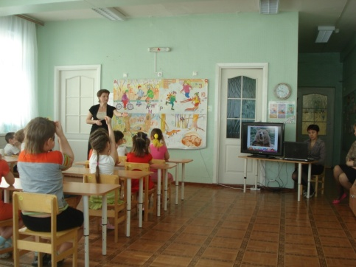Основой для расширения представлений детей об окружающем мире в младшем дошкольном возрасте являются действия с реальными предметами, а в старшем – знакомство с общественными явлениями и трудом взрослых, овладение его смыслом.

В процессе подготовки детей к школе важное место занимает подготовка к овладению письменной речью. Для этого необходимо научить детей членить предложения на слова, слова на слоги, звуки, а звуки обозначить буквами.

Решение этих задач осуществляю по большой букварной таблице (ББТ), предложенной В.В. Степановой. ББТ представляет собой большую сюжетную картину с изображенными на ней буквами. Знакомить детей с ББТ начинаю в старшей группе и продолжаю работать по ней в подготовительной.

В настоящее время детские дошкольные образовательные учреждения имеют возможность самостоятельно выбирать программу для обучения детей.

Однако, из-за того, что отсутствуют единые правила подготовки детей к школе, в начальные классы дети приходят с навыками чтения и счета, но при этом у 35-40% из них не развита мелкая моторика и координация движений, у примерно 60% -- не развита устная речь и звукопроизношение (имеются речевые отклонения от нормы).

Вместе с тем требования к знаниям детей, поступающих в школу, непрерывно растут. Школы хотят набирать детей читающих, детей, получивших представления о грамматическом строе языка и даже умеющих писать. В связи с этим мною была разработана программа для старших дошкольников «ГРАМОТейка».

**Актуальность** данной программы определяется теми требованиями, которые ныне школа предъявляет дошкольникам.

**Программа «ГРАМОТейка»** направлена на формирование готовности к обучению грамоте через развитие речи и двигательной активности детей.

**Цель программы** — формирование речеязыковых представлений у дошкольников на основе развития их двигательной активности.

Цель программы обусловила решение следующих **задач:**

* совершенствование речевых навыков у детей, полученных ранее;
* развитие внимания к языковой стороне слышимой речи (своей и чужой), умение действовать по слову воспитателя;
* совершенствование общих речевых навыков: постановка правильного речевого дыхания, обучение неторопливому темпу и ритму речи, умеренной громкости (умение говорить средней силы голосом, без напряжения);
* формирование у детей элементарных, первоначальных представлений о следующих структурах единицы речи: звуке, слоге, слове на основе развития их двигательной активности;
* становление артикуляции звуков;
* развитие кистей рук и пальцевой моторики;
* развитие координационно-двигательной активности;
* становление смыслового рисунка у детей;
* формирование у родителей устойчивого интереса к процессу подготовки детей к обучению грамоте.

**Основные принципы работы:**

* разностороннее развитие ребенка;
* многократность повторения по-разному организованного изучаемого материала;
* работа с подгруппами, состав которых меняется;
* единый ритм работы (деятельности) на занятии.

**Новизна** программы заключается в том, что:

* формирование элементарных речеязыковых представлений осуществляется на основе рече-грамматических, слухо-артикуляционных. координационно-двигательных действий (т.е., соединение слуховой, зрительной и двигательной функций детского организма);
* двигательная активность имеет большое влияние на развитие речи детей, обогащение словаря, формирование представлений о звуковой стороне слова, на укрепление мелкой мускулатуры рук для подготовки их к письму и общее развитие всего детского организма в целом.

Теоретическая значимость программы состоит в формировании представлений о звуковой стороне речи на основе комплексного развития рече-грамматических, слухо-артикуляционных, координационно-двигательных умений.

Практическая значимость определяется тем, что в результате работы определены содержание и методы формирования у детей элементарных речеязыковых представлений, разработана система дидактических игр и упражнений.

Психолого-педагогические условия, способствующие формированию речеязыковых представлений, включают:

специально организованные двигательные действия детей, способствующие координации и последовательности выполнения движений;

* использование игровой мотивации;
* построение деятельности детей на занятии таким 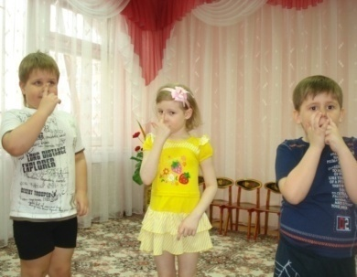образом, чтобы она вызывала у детей удовольствие;
* диагностика знаний и умений дошкольников в процессе деятельности для получения динамики развития.

Подготовка к обучению грамоте осуществляется по следующим **направлениям:**

* развитие речеграмматических умений,
* развитие слухо-артикуляционных умений;
* развитие координационно-двигательной активности.

Программа рассчитана на два года обучения (старшая и подготовительная к школе группы). Ее основу составляет обучение дошкольников по технологии «Школа развития индивидуальности» В.В.Степановой.

**Ожидаемые результаты от реализации программы:**

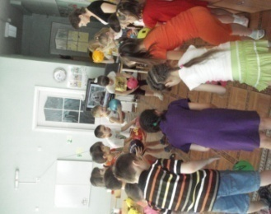- Повышение качества речевого развития дошкольников.

- Увеличение процента грамматически правильного строя речи у воспитанников.

- 100% подготовка кисти руки к овладению письмом.

- Удовлетворение запроса родителей на подготовку детей к обучению грамоте.

**Занятие по развитию речи для детей второй младшей группы «Приготовление жидкого теста для блинов» (по технологии В.В. Степановой)**

**Цель:**познакомить детей с процессом приготовления жидкого теста (для блинов), закрепить и расширить знания детей о некоторых продуктах (мука, соль, сахар…), их свойствах и вкусовых качествах; расширять о обогащать словарный запас детей в процессе приготовления теста, проговаривая каждые действия ребенка; закрепить математические представления: большой - маленький, «два» и умение находить столько же предметов; учить детей выполнять элементарные поручения взрослого.

**Оборудование:**сито(3шт.), 3 таза для просеивания муки, 3 кастрюли, молоко, мука, яйца, сахар, соль, масло растительное, сковородка, лопаточка для переворачивания блинов, прихватка, блюдо, тарелки, чайные и столовые ложки по количеству детей.

**Методы и приемы:**наглядный (наблюдение),

словесный (рассказывание, беседа, вопросы к детям),

практический (выполнение заданий, продуктивная деятельность).

**Ход занятия.**

Дети сидят на стульчиках или на коврике.

- Посмотрите, ребята, что сегодня я вам принесла. Что это? *(показываю муку* *в тазу).*

- А что делают из муки?

- Что делают из теста?

- А мы сегодня будем готовить тесто для блинов. Кто-нибудь видел дома, как мама печет блины?

- Какое было тесто? Густое или жидкое? Вот и мы сегодня будем делать жидкое тесто.

- А что, ребята, нужно сделать прежде, чем мы начнем готовить тесто? *(Вымыть руки).* Давайте мы пойдем и вымоем руки с мылом.

- Где же, ребята, у нас здесь мука? На что она похожа? А вы когда-нибудь муку пробовали на вкус? Какая она?

- Попробуем?

- А это что? *(Сахар)* Какой сахар на вкус?

- А это что? *(Соль)* А соль какая? А мука у нас ни сладкая, ни соленая. Не имеет вкуса.

- Ну что? Одеваем фартуки? Я буду повар, а вы – мои помощники – поварята.

- Сейчас мы с вами подготовим муку. Мука, ребята, хранится в мешках. Поэтому в муке может быть мусор, комочки. Нужно муку просеять. Вот посуда, с помощью которой мы просеем муку. Кто знает, как она называется? Это сито.

- Смотрите, как я это буду делать. Что я делаю с мукой? *(Просеваю).*

- Давайте все попробуем просеять муку. Как мы просевали? *(Стучали по ситу, потрясли ладошками).* Мука готова.

- Что мы делали с мукой?

Беру молоко, наливаю в стакан.

- А это что? Как узнать? *(Можно попробовать). Дети берут чайные ложки и пробуют.*

- Выливаем молоко в кастрюлю. Что сделали с молоком? Теперь надо добавить яйцо. Кто-нибудь видел, как разбивают яйцо? Яйцо надо разбить так, чтобы скорлупки не попали в тарелку. Давайте я вам покажу. /Разбиваю два яйца/

- Сколько яиц мы разбили? Ребята, а чего еще может быть два?

Покажите два пальца.

- Кто отнесет скорлупки в мусорную корзину? Спасибо. Теперь нужно положить соль и сахар.

- Как вы думаете, если мы положим много соли, то какое тесто получится? А если много сахара? Возьмите чайные ложки и положите по одной ч. л. сахара в кастрюлю с молоком. А теперь надо взять соль. Соли нужно взять немного, чтобы блины не были солеными. Возьмите щепотку соли. Что значитщепотка? *(Это значит надо прищепнуть пальчиками, взять чуть-чуть*).

А теперь это все надо хорошо взбить, перемешать. Мне нужна столовая ложка. Кто мне принесет ложку? Я перемешиваю, взбиваю. Берите и вы свои ложки, перемешивайте.

- Теперь будем добавлять муку. Берите каждый ложкой муку и кладите в кастрюлю. Нужно нести муку так, чтобы не насыпать. Все снова перемешиваем. Мало муки, добавьте еще. Еще раз взбиваем и добавим еще немного молока. /Половником набираю и выливаю тесто/

- Какое тесто? *(Жидкое)*

- У кого половник больше?

- А на чем пекут блины? Мы плиту включили чуть раньше, чтоб разогрелась. Теперь будем блины выпекать. А чтоб тесто не прилипало к сковородке, я добавлю в него немного подсолнечного масла.

/Надеваю прихватку/

- Зачем я надела варежку? А вы близко не подходите. Горячо. Я буду печь, а вы смотрите.

- Половником наливаем в сковородку немного жидкого теста, поворачиваем сковородку. Вот так. Чтобы тесто равномерно распределилось по всей сковородке и ставим на плиту. Немного подождем. Пусть блинчик поджарится. Беру лопаточку, поддеваю блинчик, поднимаю его немного вверх над сковородкой, переворачиваю и кладу на сковородку другой стороной. Еще немного подождем. Пусть поджарится и с этой стороны. Снимаем блинчик со сковородки и кладем на тарелку. Посмотрите, ребята, какой блинчик получился? *(Круглый, тонкий, румяный).*

- Ну а теперь Ирина Владимировна продолжит печь блинчики, а мы давайте все уберем со стола, а то стол вон какой грязный. А потом вымоем руки.

- Все вымыли руки? Теперь берите салфетку, блюдце – накрывайте себе на стол.

- Скажите, что мы с вами сегодня делали? (*Пекли блины, готовили тесто для блинов).*

- А из чего мы делали тесто?

- Как сеяли муку? Покажите.

- Как положили сахар?

- А сколько соли? Покажите.

- Как мешали? А что потом добавляли?

- Покажите, как Ирина Владимировна переворачивает блинчик. Ваша ручка сейчас как что? *(Как лопаточка).*

- Ну а теперь можно садиться за стол. Будем пробовать наши блины. Приглашайте гостей к столу, будем и их угощать.